**ĐẠI HỌC QUỐC GIA TP. HỒ CHÍ MINH**

TRƯỜNG ĐẠI HỌC BÁCH KHOA

KHOA ĐIỆN – ĐIỆN TỬ

**BỘ MÔN ĐIỆN TỬ**

---------------o0o---------------



**LUẬN VĂN TỐT NGHIỆP ĐẠI HỌC**

**ĐỀ TÀI: Multiroom Audio Controller**

**TP. HỒ CHÍ MINH, THÁNG 6 NĂM 2018**

**GVHD: HOÀNG TRANG**

**SVTH: Trần Anh Tân**

**MSSV: 41303561**

CỘNG HÒA XÃ HỘI CHỦ NGHĨA VIỆT NAM

Độc lập – Tự do – Hạnh phúc

-----✩-----

ĐẠI HỌC QUỐC GIA TP.HỒ CHÍ MINH

TRƯỜNG ĐẠI HỌC BÁCH KHOA

-----✩-----

Số: ______ /BKĐT

Khoa: **Điện – Điện tử**

Bộ Môn: **Điện Tử**

Bộ Môn: **Điện**

N**HIỆM VỤ LUẬN VĂN TỐT NGHIỆP**

1. HỌ VÀ TÊN : TRẦN ANH TÂN MSSV: 41303561
2. NGÀNH: **ĐIỆN TỬ - VIỄN THÔNG** LỚP: DD13DV02
3. Đề tài: Mô hình điều khiển âm thanh đa vùng 1 kênh.
4. Nhiệm vụ (Yêu cầu về nội dung và số liệu ban đầu):

Thiết kế hệ thống điều khiển âm thanh đa vùng qua Internet gồm các nội dung:

* Điều khiển các loa thông qua speaker và hiển thị trạng thái của các speaker bằng app
* Điều khiển âm thanh vào thông qua app
* Thiết kế app để điều khiển thiết bị qua smartphone.

1. Ngày giao nhiệm vụ luận văn: 1/2/2018
2. Ngày hoàn thành nhiệm vụ: 2/6/2018
3. Họ và tên người hướng dẫn: Phần hướng dẫn

TS HOÀNG TRANG ................................... .....................................

Nội dung và yêu cầu LVTN đã được thông qua Bộ Môn.

*Tp.HCM, ngày ..... tháng .... năm 2018*

**CHỦ NHIỆM BỘ MÔN NGƯỜI HƯỚNG DẪN CHÍNH**

**PHẦN DÀNH CHO KHOA, BỘ MÔN:**

Người duyệt (chấm sơ bộ):.......................

Đơn vị:......................................................

Ngày bảo vệ : ...........................................

Điểm tổng kết: .........................................

Nơi lưu trữ luận văn: ...............................

***LỜI CẢM ƠN***

Bách Khoa lấy của ta những gì, cho ta lại bao nhiêu, liệu có thể cân đo đong đếm? Chỉ biết rằng, Bách Khoa là những ngày tháng của thanh xuân, là kỉ niệm, là bạn bè, là những điều đáng để nhớ.

Cảm ơn Bách Khoa! Cảm ơn gã bạn đời của tuổi trẻ. Hơn bốn năm, không đủ dài để nói một phần lớn của đời người, cũng chẳng ngắn để bảo chỉ là một cơn gió thoáng qua. Những gì có cùng Bách Khoa thật là đáng trân trọng, để lưu giữ, để đọng lại trong con tim nhỏ bé này.

Chặng đường với Bách Khoa đầy gập ghềnh dai dẳng biết mấy, đi đến cuối con đường là một thành công của chúng mình. Nhưng để đạt được điều đó không chỉ dựa vào nỗ lực và sự cố gắng của bản thân mà đó còn là những sự giúp đỡ, hỗ trợ, chia sẻ của những người luôn bên cạnh.

Đầu tiên, em xin chân thành cảm ơn thầy Hoàng Trang, người đã giúp đỡ, hướng dẫn em tận tình trong suốt quá trình Thực tập tốt nghiệp và nhất là trong quá trình thực hiện Luận văn tốt nghiệp này.

Để đạt được đến ngày hôm nay, không thể nhắc đến sự dạy bảo, hướng dẫn tận tình của các thầy, cô của Trường Đại học Bách khoa TP. HCM, đặc biệt là các thầy cô trong khoa Điện – Điện tử đã giúp em có được các kiến thức để thực hiện Luận văn tốt nghiệp này.

Cuối cùng, em xin được cảm ơn tất cả bạn bè, những người đã bên cạnh động viên, giúp đỡ em trong suốt quá trình học tập tại trường và thời gian thực hiện Luận văn tốt nghiệp.

*Tp. Hồ Chí Minh, ngày 11 tháng 6 năm 2018.*

**Trần Anh Tân**

**MỤC LỤC**

1. GIỚI THIỆU 1

1.1. Tổng quan 1

1.1.1. Những xu hướng thống trị thế giới công nghệ thời gian qua 1

1.1.2. Đâu sẽ là xu hướng công nghệ của tương lai? 1

1.2. Nhiệm vụ luận văn 2

2. LÝ THUYẾT 4

2.1. Tìm hiểu WIFI 4

2.1.1. Khái niệm WIFI 4

2.1.2. Các thành phần của mạng wifi 4

2.1.2.1. Antenna 4

2.1.2.2. Wireless Access Point 5

2.1.2.3. Wireless End-user device (Wireless Adapter Card) 5

2.1.3. Nguyên tắc hoạt động: 6

2.1.4. Mạng WLAN 6

2.1.4.1. Các mô hình WLAN: 6

2.1.4.2. Mô hình mạng AD_HOC (Independent Basic Service sets (IBSSs) 7

2.1.4.3. Mô hình mạng cơ sở (Basic service sets (BSSs) 7

2.1.4.4. Mô hình mạng mở rộng (Extended Service Set (ESSs)) 7

2.1.4.5. Bảo mật mạng không dây 8

2.1.5. Các chuẩn hóa 9

2.1.5.1. WEP (Wire Equivalent Privacy) 9

2.1.5.2. WPA (Wi-fi Protected Access) 9

2.1.6. WPA2 10

2.2. IP Tĩnh và IP Động 10

2.2.1. Địa chỉ IP là gì? 10

2.2.2. Cấu trúc một địa chỉ IP 10

2.2.3. Tìm hiểu về IP tĩnh và IP động 10

2.2.3.1. IP tĩnh là gì? 10

2.2.3.2. IP động là gì? 10

2.3. HTTPS VÀ HTTP 11

2.3.1. HTTP 11

2.3.2. GET 11

2.3.3. HEAD 11

2.3.4. POST 11

2.3.5. Server response 12

2.3.6. HTTPS 12

2.3.7. Quá trình giao tiếp giữa client và server thông qua HTTPS 13

2.3.8. Sử dụng HTTPS như thế nào 14

2.4. Cập nhật OTA [6] 15

2.4.1. Giới thiệu OTA 15

2.4.2. Bảo mật 15

2.4.3. An toàn 16

2.4.4. Yêu cầu căn bản 16

2.4.5. Update process - memory view 17

2.5. Giới thiệu ESP8266 17

2.5.1. Giới thiệu ESP8266 17

2.5.1.1. Thông số kỹ thuật: 17

2.5.1.2. Các lện AT chung 18

2.5.1.3. Các lệnh AT cấu hình Module Wifi 18

2.5.1.4. Các lệnh AT đối với Module Wifi cầu hình là Station / client 18

2.5.1.5. Các lệnh AT với Module Wifi cấu hình là Access Point 19

2.5.1.6. Sơ đồ chân của ESP8266 V01 19

2.5.1.7. Chân kết nối: 19

2.5.2. Vấn đề lập trình trên ESP8266 V01 20

2.5.2.1. Lập Trình ESP8266 V1 trên IDE arduino 20

2.5.2.2. Thư viện ESP8266WiFi 20

2.5.2.3. WiFi Access Point 21

2.5.2.4. Thiết lập mạng 21

2.5.2.5. softAP 21

2.5.2.6. Thư Viện ESP8266HTTPClient.h 22

2.6. GIỚI THIỆU VỀ ARDUINO VÀ ATMEGA328 [7] 23

2.6.1.1. Một vài thông số của Arduino UNO R3 23

2.6.1.2. IC Atmega328 24

2.7. MỘT SỐ LINH KIỆN KHÁC 25

2.7.1.1. Rơ-le 25

2.8. Mạch DFPlayer Mini 26

2.8.1. Mô tả 26

2.8.2. Thông số kỹ thuật 27

3. THIẾT KẾ VÀ THỰC HIỆN PHẦN CỨNG 29

3.1. Yêu cầu thiết kế phần cứng 29

3.2. Sơ đồ khối tổng quát. 29

3.3. Thiết kế khối Relay 30

3.4. Thiết kế khối nguồn 31

3.4.1. Khối nguồn 3.3V: 31

3.4.2. Khối xử lý trung tâm 32

3.4.3. Sơ đồ toàn mạch 32

4. THIẾT KẾ VÀ THỰC HIỆN PHẦN MỀM 33

4.1. Yêu cầu thiết kế phần mềm 33

4.2. Thiết kế vào lập trình ATMEGA 34

4.2.1. Giải thuật 34

4.2.2. Thư viện 37

4.3. Thiết kế và giải thuật cho ESP8266 37

4.4. Thiết kế và thực hiện webserver 39

4.4.1. Lựa chọn nhà cung cấp 39

4.4.2. Tạo SQLmini: 39

4.4.3. Viết web 41

4.5. Viết app android 42

5. KẾT QUẢ THỰC HIỆN 46

5.1. Mạch 46

5.2. APP 50

5.2.1. Sơ lượt: 50

5.2.2. Đăng nhập: 51

5.2.3. Điều khiển 52

5.3. ESP8266 OAT 53

5.3.1. Khởi động lần đầu tiên 53

5.3.2. Dữ liệu gửi qua Tx Rx khi chạy 54

5.3.3. Quá trình cập nhật OTA 56

6. KẾT LUẬN VÀ HƯỚNG PHÁT TRIỂN 57

6.1. Kết luận 57

6.2. Hướng phát triển 57

7. TÀI LIỆU THAM KHẢO 59

8. PHỤ LỤC 60

8.1. Mã lệnh của trang appost.php 60

8.2. Mã lệnh của trang espgett.php 61

8.3. Mã lệnh của trang esppost.php 62

8.4. Code ESP8266 63

8.5. Code ATMEGA 82

**DANH SÁCH HÌNH MINH HỌA**

Hình 2.2.1 Mô hình hoạt động của Access Point [3] 4

Hình 2.2.2 Mô hình hoạt động của Access Point 5

Hình 2.3 Các lớp thiết lập bảo mật 9

Hình 2.4 Sketch 17

Hình 2.5 Các chân ESP 19

Hình 2.6 Mô hình kết nối wifi 21

Hình 2.7 Hình sơ đồ chân ATMEGA328 24

Hình 2.8 Hình thực tế ATMEGA328 25

Hình 2.9 Hình Một module relay kiểu mẫu 26

Hình 2.10 Relay 26

Hình 2.11 DFPlayer Mini 27

Hình 2.12 Sơ đồ chân DFPlayer 28

Hình 3.1 Sơ đồ khối 29

Hình 3.2 Sơ đồ khôi Relay 31

Hình 3.3 Sơ đồ mạch nguồn 3.3V. 31

Hình 3.4 Sơ đồ mạch xử lý trung tâm. 32

Hình 3.5 Sơ đồ toàn mạch. 32

Hình 4.1 Mô hình điều khiển 33

Hình 4.2 Giải thuật ATMEGA 34

Hình 4.3 Giải thuật hàm inchar 35

Hình 4.4 Sơ đồ Processcommand 36

Hình 4.5 SQL 39

Hình 4.6 Cấu trúc trong dữ liệu 40

Hình 4.7 Dữ liệu được lưu 40

Hình 4.8 Các trang web PHP 41

Hình 4.9 Mô hình appinventer 42

Hình 4.10 Giao diện đăng nhập 43

Hình 4.11 Giao diện điều khiển 43

Hình 4.12 Các khối nút nhấn 44

Hình 4.13 Khối khai báo 44

Hình 4.14 Khối update giá trị 45

Hình 5.1 Mạch hoàn thiện 46

Hình 5.2 Bot 47

Hình 5.3 Chi tiết 47

Hình 5.4 Khởi động 48

Hình 5.5 Tắt tất cả 49

Hình 5.6 Bật 50

Hình 5.7 Màng hình đăng nhập 51

Hình 5.8 Màng hình điều khiển 52

Hình 5.9 Cài đặt lần đầu 53

Hình 5.10 Lưu thông tin wifi 53

Hình 5.11 ESP bắt đầu hoạt động 54

Hình 5.12 Thông tin ESP gửi qua Tx Rx 54

Hình 5.13 Quá trình cập nhật 56

**Bảng Biểu**

Bảng 2.1 Tập lệnh AT chung 18

Bảng 2.2 Các lệnh AT cấu hình Module Wifi 18

Bảng 2.3 . Các lệnh AT cấu hình Staition 18

Bảng 2.4 Các lệnh AT với Module Wifi cấu hình là Access Point 19

Bảng 2.5 Một vài thông số của Arduino UNO R3 23

# GIỚI THIỆU

## Tổng quan

### Những xu hướng thống trị thế giới công nghệ thời gian qua

Microsoft, Google, Facebook là những cái tên không còn xa lạ với những người dùng Internet hiện nay. Tất cả những “ông trùm” về công nghệ này đều có một điểm chung: Họ có tầm nhìn rất xa để biến những ý tưởng dù đơn giản trở thành nền tảng mà hàng tỷ người dùng Internet phải sử dụng.

Với tầm nhìn xa trông rộng Bill Gates đã “thấy trước” tương lai rằng máy tính cá nhân sẽ bao phủ khắp mọi gia đình. Microsoft sau đó còn cho ra mắt hệ điều hành Windows, nền tảng thống trị hoàn toàn thị trường máy tính cá nhân kể từ khi ra đời đến nay. Google của anh em nhà Page cũng là một ví dụ tương tự. Chỉ với một ý tưởng tạo ra nền tảng giúp mọi người có thể tìm kiếm dễ dàng hơn, họ đã tạo ra cả một “đế chế” Google thống trị mạng Internet ngày nay. Hay gần đây nhất, Mark Zuckerberg, một trong những nhà sáng lập mạng xã hội Facebook, cũng tạo ra “đế chế” tỷ đô chỉ với một ý tưởng đó là làm sao để mọi người kết nối được với nhau tốt hơn trên Internet.

Họ đều là những người biết tạo nên nền tảng phù hợp nhu cầu thị trường và mở ra xu hướng mới cho người tiêu dùng.

### Đâu sẽ là xu hướng công nghệ của tương lai?

Với sự phát triển của Internet, smartphone và đặc biệt là các thiết bị cảm biến, Internet of Things (IoT) đang trở thành xu hướng mới của thế giới. IoT được định nghĩa là những vật dụng có khả năng kết nối Internet. Bạn vào nhà, mở khóa cửa, đèn sẽ tự động sáng chỗ bạn đứng, điều hòa sẽ tự động điều chỉnh nhiệt độ, nhạc sẽ tự động bật để chào đón bạn… những điều chỉ có trong phim khoa học viễn tưởng, đang dần trở thành hiện thực với công nghệ IoT.

|  |
| --- |
| [1][http://image1.ictnews.vn/_Files/images/ace/59a/39b/ace59a39b99ee2a6bbff8916c1afbeb0.jpg](javascript:;)  Hình 1.1 Internet of Things là những vật dụng có khả năng kết nối với nhau thông qua Internet. |
|  |

Các thiết bị IoT được vận hành nhờ những bộ vi xử lý SOC bên trong. Không như những bộ vi xử lý thông thường, SOC giống như một máy tính trọn vẹn được thu gọn trong diện tích của một con chip điện tử, có kết nối không dây và đảm bảo tiết kiệm điện. Dù nhỏ gọn, sức mạnh của các vi xử lý SOC là không phải bàn cãi khi nó hoàn toàn có thể vận hành trơn tru những hệ điều hành nặng nề như Windows hay Linux. SOC rất phổ biến trong bên trong các linh kiện điện thoại.

Theo dự báo của IDC, thị trường IoT được dự báo sẽ tăng gấp 3 lần, đạt 1,7 nghìn tỉ USD vào năm 2020. Không ít các doanh nghiệp lớn đã nhìn thấy tiềm năng của IoT và mạnh dạn đầu tư vào đây. Tuy nhiên, cũng giống như bất kỳ một công nghệ mới nào, IoT sẽ cần một nền tảng để vận hành. Và các doanh nghiệp công nghệ hiểu rằng, ai tạo ra được nền tảng dẫn đầu, họ sẽ là người chiến thắng trong xu hướng mới này.

Do đó việc ghiêng cứu và phát triển các ứng dụng kết nối wifi là hết sức quan trọng.

## Nhiệm vụ luận văn

Nội dung 1: Tìm hiểu về su hướng thiết bị âm thanh hiện tại

Nội dung 2: Tìm hiểu về mạng Wifi và internet

Nội dung 3: Tìm hiểu về Esp8266 v1 nguyên lý hoạt động, cách kết nối wifi và kết nối với mạng internet.

Nội dung 4: Tìm hiểu về Kit vi điều khiển Arduino.

Nội dung 5: Thiết kể và thực hiện mạch Relay dùng để điều khiển các thiết bị điện.

Nội dung 6: Thiết kế trang web và phần server để liên kết với cơ sở dữ liệu.

Nội dung 7: Viết phần mềm cho vi điều khiển và hoàn thành kết nối hệ thống.

Nội dung 8: Viết app cho điện thoại để điều khiển thông qua app

# LÝ THUYẾT

## Tìm hiểu WIFI

### Khái niệm WIFI

Wi-Fi được viết tắt từ Wireless Fidelity (không dây trung thực). Thực chất nó có tên là The Standard for Wireless Didelity (chuẩn cho không dây trung thực).

WiFi là tên gọi phổ thông của mạng không dây theo công nghệ WLAN (Wireless Local Area Network) là một loại mạng máy tính nhưng việc kết nối giữa các thành phần trong mạng không sử dụng các loại cáp như một mạng thông thường, môi trường truyền thông của các thành phần trong mạng là không khí. Các thành phần trong mạng sử dụng sóng điện từ để truyền thông với nhau cho phép người sử dụng nối mạng trong phạm vi phủ sóng của các điểm kết nối trung tâm. Phương thức kết nối này từ khi ra đời đã mở ra cho người sử dụng sự lựa chọn tối ưu, bổ sung cho các phương thức kết nối truyền thống dùng dây. [2]

WiFi hiện nay được sử dụng cho hàng loạt các dịch vụ như internet, điện thoại internet, máy chơi game và cả các đồ điện tử như TV, đầu đọc DVD và máy ảnh số. Ứng dụng phổ thông nhất của WiFi là kết nối Internet bằng các thiết bị cầm tay như máy tính xách tay, sổ tay điện tử PDA, các điện thoại tích hợp WiFi...

### Các thành phần của mạng wifi

Một mạng wireless gồm các thành phần sau:

#### Antenna

Antenna chính là thiết bị thu phát sóng điện từ và có các đặc điểm cơ bản sau:

Hình 2.2.1 Mô hình hoạt động của Access Point [3]

- Antenna phát sẽ chuyển năng lượng điện thành sóng điện từ và phát ra ngoài, ngược lại anten sẽ chuyển sóng điện từ thu được thành năng lượng điện. Một anten về cơ bản bao gồm một bộ bức xạ và một nguyên tố anten (antenna element).

- Kích thước vật lý của anten (chẳng hạn như chiều dài của anten) liên quan trực tiếp đến tần số hoạt động của anten.

#### Wireless Access Point

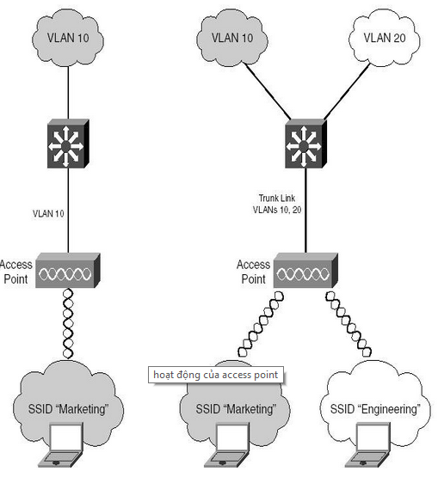Là 1 thiết bị ngoại vi dùng sóng để thu phát tín hiệu, truyền tải thông tin giữa các thiết bị wireless và mạng dùng dây. Trên thị trường phổ biến là các AP chuẩn B (11 Mb/s), và G(54Mb/s), gần đây xuất hiện Super G sử dụng công nghệ MIMO (Multi Input-Multi Output) có thể truyền file với tốc độ 108Mb/s. AP cung cấp cho client một điểm truy cập vào mạng. Hình dưới đây mô tả AP và nơi sử dụng chúng trong mạng WLAN.

Hình 2.2.2 Mô hình hoạt động của Access Point

#### Wireless End-user device (Wireless Adapter Card)

Được hiểu như những thành phần mà AP coi là client trong mạng Wireless.

Gồm có:

- PCMCIA (Personal Computer Memory Card International Association): Có thể sử dụng cho các máy tính xách tay (MTXT) thuộc đời cũ, không tích hợp sẵn chức năng wifi. Đây là chuẩn chân cắm có sẵn ở hầu hết MTXT. Card wireless PCMCIA sẽ được gắn trực tiếp lên mainboard nên nó phải nằm cố định ở trong đó nếu bạn không muốn phải mở máy ra. Card loại này bắt sóng khá tốt, có thể nói là không thua kém card mà nhà sản xuất tích hợp sẵn trong máy.

- Compact flash Cards (CF): Là một loại flash memory (bộ nhớ flash) thường được dùng cho máy ảnh số (digital camera), ĐTDĐ và các thiết bị di động kỹ thuật số khác. Được sản xuất lần đầu tiên vào năm 1994 từ SanDisk. Nó là một miếng plastic hình chữ nhật, bao gồm 2 loại: Compact Flash I dày 3mm, Compact Flash II dày 5 mm. Compact Flash I cũng có thể được sử dụng trong khe cắm Compact Flash II.

- Ethernet và Serial converters: được sử dụng với tất cả thiết bị ethernet hoặc có cổng serial 9 chân. Thường được sử dụng cho Print Server khi kết nối vào mạng wireless

- USB Adapter: Card loại này có hình dáng và kích thước giống như một chiếc USB flash mà chúng ta hay dùng để lưu dữ liệu, có thể dùng cho cả PC và MTXT do các máy tính hiện nay đều có sẵn cổng này. Ưu điểm của card cổng USB là dễ dàng cắm vào, tháo ra hoặc nối dài thông qua dây nối có đầu USB.

- PCI, PCI Express: phù hợp dùng cho máy tính để bàn (PC) do PC thường có sẵn các cổng này trên mainboard (có thể dùng để cắm card wireless, card VGA, sound card) và không gian đủ rộng. Chuẩn PCI Express được phát triển trên chuẩn PCI nên sẽ cho tốc độ xử lý tốt hơn.

### Nguyên tắc hoạt động:

Sóng vô tuyến được truyền từ các anten và các router và sẽ được nhận bởi các bộ nhận như máy tính, điện thoại di động được trang bị card Wi-Fi... Khi các thiết bị này nhận được tín hiệu thì các card Wi-Fi sẽ đọc tín hiệu và tạo kết nối không dây. Một khi một kết nối được thiết lập giữa người dùng và mạng thì người dùng và mạng thì người dùng sẽ được nhắc nhở bằng một màn hình login và password nếu như đó là mạng thuê.

Vùng phủ sóng bởi 1 hay nhiều AP (access point). Một AP có phạm vi khoảng từ 1 căn phòng đến vài dặm, Trên thế giới thì các AP này được đặt ở các thành phố để mọi người với laptop có thể truy cập Internet, AP có ở khắp nơi như trong nhà hàng, khách sạn, trường học, sân bay… [3]

### Mạng WLAN

WLAN là một loại mạng máy tính nhưng việc kết nối giữa các thành phần trong mạng không sử dụng các loại cáp như một mạng thông thường, môi trường truyền thông của các thành phần trong mạng là không khí. Các thành phần trong mạng sử dụng sóng điện từ để truyền thông với nhau.

#### Các mô hình WLAN:

Các mô hình WLAN: Mạng 802.11 linh hoạt về thiết kế, gồm 3 mô hình mạng sau:

• Mô hình mạng độc lập(IBSSs) hay gọi là mạng Ad hoc

• Mô hình mạng cơ sở (BSSs)

• Mô hình mạng mở rộng(ESSs)

#### Mô hình mạng AD_HOC (Independent Basic Service sets (IBSSs)

Các nút di động (máy tính có hỗ trợ card mạng không dây) tập trung lại trong một không gian nhỏ để hình thành nên kết nối ngang cấp (peer-to-peer) giữa chúng. Các nút di động có card mạng wireless là chúng có thể trao đổi thông tin trực tiếp với nhau, không cần phải quản trị mạng. Vì các mạng ad-hoc này có thể thực hiện nhanh và dễ dàng nên chúng thường được thiết lập mà không cần một công cụ hay kỹ năng đặc biệt nào vì vậy nó rất thích hợp để sử dụng trong các hội nghị thương mại hoặc trong các nhóm làm việc tạm thời. Tuy nhiên chúng có thể có những nhược điểm về vùng phủ sóng bị giới hạn, mọi người sử dụng đều phải nghe được lẫn nhau.

#### Mô hình mạng cơ sở (Basic service sets (BSSs)

Bao gồm các điểm truy nhập AP (Access Point) gắn với mạng đường trục hữu tuyến và giao tiếp với các thiết bị di động trong vùng phủ sóng của một cell. AP đóng vai trò điều khiển cell và điều khiển lưu lượng tới mạng. Các thiết bị di động không giao tiếp trực tiếp với nhau mà giao tiếp với các AP. Các cell có thể chồng lấn lên nhau khoảng 10-15 % cho phép các trạm di động có thể di chuyển mà không bị mất kết nối vô tuyến và cung cấp vùng phủ sóng với chi phí thấp nhất. Các trạm di động sẽ chọn AP tốt nhất để kết nối. Một điểm truy nhập nằm ở trung tâm có thể điều khiển và phân phối truy nhập cho các nút tranh chấp, cung cấp truy nhập phù hợp với mạng đường trục, ấn định các địa chỉ và các mức ưu tiên, giám sát lưu lượng mạng, quản lý chuyển đi các gói và duy trì theo dõi cấu hình mạng. Tuy nhiên giao thức đa truy nhập tập trung không cho phép các nút di động truyền trực tiếp tới nút khác nằm trong cùng vùng với điểm truy nhập như trong cấu hình mạng WLAN độc lập. Trong trường hợp này, mỗi gói sẽ phải được phát đi 2 lần (từ nút phát gốc và sau đó là điểm truy nhập) trước khi nó tới nút đích, quá trình này sẽ làm giảm hiệu quả truyền dẫn và tăng trễ truyền dẫn.

#### Mô hình mạng mở rộng (Extended Service Set (ESSs))

Mạng 802.11 mở rộng phạm vi di động tới một phạm vi bất kì thông qua ESS. Một ESSs là một tập hợp các BSSs nơi mà các Access Point giao tiếp với nhau để chuyển lưu lượng từ một BSS này đến một BSS khác để làm cho việc di chuyển dễ dàng của các trạm giữa các BSS, Access Point thực hiện việc giao tiếp thông qua hệ thống phân phối. Hệ thống phân phối là một lớp mỏng trong mỗi Access Point mà nó xác định đích đến cho một lưu lượng được nhận từ một BSS. Hệ thống phân phối được tiếp sóng trở lại một đích trong cùng một BSS, chuyển tiếp trên hệ thống phân phối tới một Access Point khác, hoặc gởi tới một mạng có dây tới đích không nằm trong ESS. Các thông tin nhận bởi Access Point từ hệ thống phân phối được truyền tới BSS sẽ được nhận bởi trạm đích.

#### Bảo mật mạng không dây

Mạng không dây (hay vô tuyến) sử dụng sóng vô tuyến xuyên qua vật liệu của các tòa nhà và bao phủ không giới hạn ở bên trong một tòa nhà. Sóng vô tuyến có thể xuất hiện trên đường phố, từ các trạm phát từ các mạng LAN này, và như vậy ai cũng có thể truy cập nhờ thiết bị thích hợp. Do đó mạng không dây của một công ty cũng có thể bị truy cập từ bên ngoài tòa nhà công ty của họ.

Để cung cấp mức bảo mật tối thiểu cho mạng WLAN thì ta cần hai thành phần sau:

Cách thức để xác định ai có quyền sử dụng WLAN - yêu cầu này được thỏa mãn bằng cơ chế xác thực (authentication).

Một phương thức để cung cấp tính riêng tư cho các dữ liệu không dây – yêu cầu này được thỏa mãn bằng một thuật toán mã hóa (encryption).

Một WLAN gồm có 3 phần: Wireless Client, Access Points và Access Server.

* Wireless Client điển hình là một chiếc laptop với NIC (Network Interface Card) không dây được cài đặt để cho phép truy cập vào mạng không dây.
* Access Points (AP) cung cấp sự bao phủ của sóng vô tuyến trong một vùng nào đó (được biết đến như là các cell (tế bào)) và kết nối đến mạng không dây.
* Còn Access Server điều khiển việc truy cập. Một Access Server (như là Enterprise Access Server (EAS)) cung cấp sự điều khiển, quản lý, các đặc tính bảo mật tiên tiến cho mạng không dây Enterprise.

CÁC THIẾT LẬP BẢO MẬT TRONG MẠNG KHÔNG DÂY

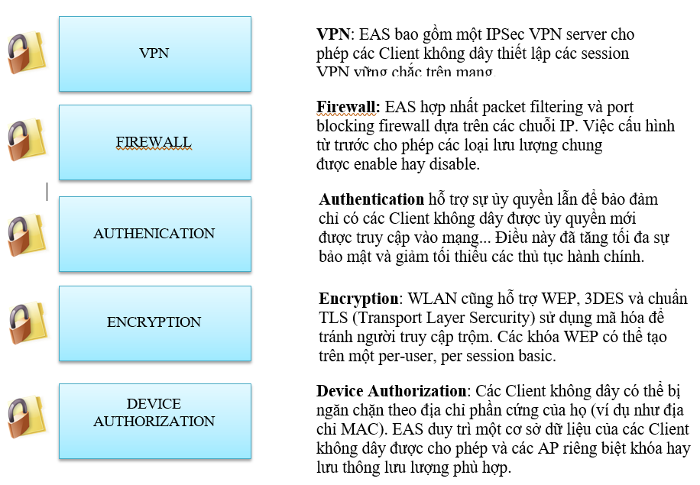

Hình 2.3 Các lớp thiết lập bảo mật

### Các chuẩn hóa

#### WEP (Wire Equivalent Privacy)

* Có hai loại WEP key – 64bit và 128 bit. Mỗi loại đều dùng một vector khởi tạo dài 24 bit, theo sau đó là một khóa bí mật dài 40bit hay 104bit để tương ứng với hai loại độ dài khác nhau
* Có 2 dạng WEP Key tĩnh và WEP Key động.
* So với WEP key tĩnh, cung cấp key tập trung thông qua máy chủ có tính thực tế cao hơn và an toàn hơn trong mạng LAN không dây.
* WEP dùng giải thuật RC4 để mã hóa dữ liệu và CRC-32 checksum để kiểm tra sự toàn vẹn dữ liệu trên đường truyền. Những điểm yếu này để ngỏ nhiều lỗ hổng khiến cho WEP dễ bị khai thác tấn công.

#### WPA (Wi-fi Protected Access)

WPA được thiết kế để lấp những lỗ hổng bảo mật của WEP, đặc biệt là quá trình mã hóa dữ liệu và authenticate yếu. Cải tiến mã hóa dữ liệu thông qua TKIP.

TKIP hiện thực chức năng kiểm tra sự toàn vẹn thông điệp (Message Integrity Check – MIC) 64bit với giải thuật MICHAEL.

### WPA2

Thế hệ thứ hai của WPA, dựa trên bản sửa đổi 802.11i của IEEE dành cho chuẩn 802.11. Điểm khác biệt chính giữa hai thế hệ là WPA2 dùng kỹ thuật mã hóa phức tạp hơn là AES (Advanced Encryption Standard), còn gọi là Rijndael. Đây là một giải thuật mã hóa khối được công nhận như là chuẩn mã hóa cho chính phủ Mỹ. [3]

## IP Tĩnh và IP Động

### ****Địa chỉ IP là gì?****

**Địa chỉ IP** là thuật ngữ được viết tắt bởi từ Internet Protocol (giao thức Internet). Địa chỉ IP là địa chỉ đơn nhất, nó giúp các thiết bị điện tử kết nối với nhau trên mạng internet

Nói đơn giản là như thế này, địa chỉ IP nó như địa chỉ nhà của bạn (Số nhà, số ngõ, phường, thành phố…) để mọi người có thể tìm và đến được.

### ****Cấu trúc một địa chỉ IP****

Địa chỉ IPv4: IPv4 sử dụng 32bit để mã hóa dữ liệu theo dạng: EFG.HIJ.KMN.OPQ (ví dị địa chỉ IP của capquangviettel.vn là: 103.1.208.205). Các số sẽ được người thiết lập mạng hoặc thiết bị Modem liên quan gán cho. Tuy nhiên, do sự phát triển internet quá nhanh nên địa chỉ IPv4 đang dần cạn kiệt, thời gian chỉ tính bằng tháng. Để khắc phục được vấn đề này, các nhà cung cấp dịch vụ đã xây dựng liên giao thức IPv6

Địa chỉ IPv6: được mã hóa 128bit, số lượng địa chỉ IP mà IPv6 có thể cung cấp là con số rất lớn lên tới (4*10^4)^4 (4 tỷ mũ 5). Với lượng khổng lồ như vậy, IPv6 có thể đảm bảo cung cấp lượng IP trong thời gian rất dài trên toàn thế giới. Nhưng quá trình triền khai IPv6 cũng đang gặp khó khăn do sai khác về cấu hình cho các thiết bị sử dụng IPv4 trước đây. Hiện tại, ở Việt Nam IPv6 đang thử nghiệm và đưa vào khai thác trong năm nay.

### ****Tìm hiểu về IP tĩnh và IP động****

#### ****IP tĩnh là gì?****

IP tĩnh là địa chỉ IP cố định được dành riêng cho một người, hoặc nhóm người sử dụng mà thiết bị kết nối đến Internet của họ luôn luôn được đặt một địa chỉ IP. Thông thường IP tĩnh được cấp cho một máy chủ với một mục đích riêng (máy chủ web, mail…) để nhiều người có thể truy cập mà không làm gián đoạn các quá trình đó.

#### ****IP động là gì?****

Trái với địa chỉ IP tĩnh, IP động sẽ thay đổi khi thiết bị Modem bị khởi động lại. IP động là giải pháp tạm thời khi IPv4 đang rất khan hiếm, nó sẽ luân phiên sử dụng trên mạng Internet. Với người dùng là cá nhân, hộ gia đình thường sẽ được các nhà cung cấp dịch vụ Internet triển khai IP động. [4]

## HTTPS VÀ HTTP

### HTTP

HTTP cùng với HTML là phát kiến của Tim Berners-Lee ở CERN vào năm 1989 đứng sau là các tổ chức lớn (IETF) và World Wide Web Consortium (W3C), và đỉnh cao là việc công bố ra hàng loạt các bản RFC (Request for Comments).

Phiên bản đầu tiên của HTTP là HTTP V0.9 (1991). Năm 1995, David Ragger lãnh đạo nhóm HTTP Working Group (viết tắt HTTP WG) muốn mở rộng giao thức này đa dạng hơn như: thẻ meta-rich decription, và bảo mật hơn bằng cách thêm các phương thức khác và các trường header.

HTTP lúc công bố đến nay đã trải qua nhiều phiên bản 1.x (1.0, 1.1, 1.2,1.3), đến ngày nay là phiên bản 2.x.

HTTP/2 được công bố trong bản RFC 7540 vào tháng 7 năm 2015.

HTTP Request Method chỉ phương thức để được thực hiện trên nguồn được nhận diện bởi Request-URI đã cung cấp [5]

### GET

GET được sử dụng để lấy lại thông tin từ Server đã cung cấp bởi sử dụng một URI đã cung cấp. Các yêu cầu sử dụng GET chỉ nhận dữ liệu và không có ảnh hưởng gì tới dữ liệu.

### HEAD

Tương tự như GET, nhưng nó truyền tải dòng trạng thái và khu vực Header.

### POST

Một yêu cầu POST được sử dụng để gửi dữ liệu tới Server, ví dụ, thông tin khách hàng, file tải lên, …, bởi sử dụng các mẫu HTML.

Khi nhận và phiên dịch một HTTP Request, Server sẽ gửi tín hiệu phản hồi là một HTTP Response bao gồm các thành phần sau:

Một dòng trạng thái (Status-Line)

Không hoặc nhiều hơn các trường Header (General|Response|Entity) được theo sau CRLF

Một dòng trống chỉ dòng kết thúc của các trường Header

Một phần thân thông báo tùy ý

### Server response

Một ví dụ về một HTTP Response:

**HTTP**/1.1 200 **OK**

Date: Mon, 23 May 2005 22:38:34 GMT

Content-Type: text/html; charset=UTF-8

Content-Encoding: UTF-8

Content-Length: 138

Last-Modified: Wed, 08 Jan 2003 23:11:55 GMT

Server: Apache/1.3.3.7 (Unix) (Red-Hat/Linux)

ETag: "3f80f-1b6-3e1cb03b"

Accept-Ranges: bytes

Connection: close

<**html**>

<**head**>

<**title**>An Example Page</**title**>

</**head**>

<**body**>

Hello World, this is a very simple HTML document.

</**body**>

</**html**>

Dòng Status-Line: Một dòng Status Line bao gồm phiên bản giao thức (HTTP-Version) sau đó là mã hóa trạng thái số (Status-Code) và cụm từ thuần văn bản được liên kết của nó. Các thành phần được phân biệt bởi dấu cách. [5]

### HTTPS

HTTPS, viết tắt của **Hypertext Transfer Protocol Secure**, là một giao thức kết hợp giữa giao thức HTTP và giao thức bảo mật SSL hay TLS cho phép trao đổi thông tin một cách bảo mật trên Internet. Giao thức HTTPS thường được dùng trong các giao dịch nhạy cảm cần tính bảo mật cao.

Giao thức HTTPS sử dụng port 443, giúp đảm bảo các tính chất sau của thông tin:

**Confidentiality:** sử dụng phương thức mã hóa (encryption) để đảm bảo rằng các thông điệp được trao đổi giữa client và server không bị kẻ thứ ba đọc được.

**Integrity:** sử dụng phương thức hashing để cả người dùng (client) và máy chủ (server) đều có thể tin tưởng rằng thông điệp mà chúng nhận được có không bị mất mát hay chỉnh sửa.

**Authenticity:** sử dụng chứng chỉ số (digital certificate) để giúp client có thể tin tưởng rằng server/website mà họ đang truy cập thực sự là server/website mà họ mong muốn vào, chứ không phải bị giả mạo.

Việc nhờ đến bên thứ 3 (thường là CA) để xác thực danh tính của website cộng thêm sự chú ý của người dùng rằng website đó có sử dụng HTTPS và SSL certificate của nó còn hiệu lực sẽ giúp loại bỏ hoàn toàn nguy cơ bị lừa đảo. [5]

### Quá trình giao tiếp giữa client và server thông qua HTTPS

1. Client gửi yêu cầu (request) cho một trang bảo mật (secure page) (có URL bắt đầu với https://)

2. Server gửi lại cho client certificate của nó.

3. Client (trình duyệt web) tiến hành xác thực certificate này bằng cách kiểm tra (verify) tính hợp lệ của chữ ký số của CA được kèm theo certificate.

Giả sử certificate đã được xác thực và còn hạn sử dụng hoặc client vẫn cố tình truy cập mặc dù Web browser đã cảnh báo rằng không thể tin cậy được certificate này (do là dạng self-signed SSL certificate hoặc certificate hết hiệu lực, thông tin trong certificate không đúng) thì mới xảy ra bước 4 sau.

4. Client tự tạo ra ngẫu nhiên một symmetric encryption key (hay session key), rồi sử dụng public key (lấy trong certificate) để mã hóa session key này và gửi về cho server.

5. Server sử dụng private key (tương ứng với public key trong certificate ở trên) để giải mã ra session key ở trên.

6. Sau đó, cả server và client đều sử dụng session key đó để mã hóa/giải mã các thông điệp trong suốt phiên truyền thông.

Và tất nhiên, các session key sẽ được tạo ra ngẫu nhiên và khác nhau trong mỗi phiên làm việc với server. Ngoài encryption thì cơ chế hashing sẽ được sử dụng để đảm bảo tính Integrity cho các thông điệp được trao đổi. [5]

### Sử dụng HTTPS như thế nào

Trước hết, muốn áp dụng HTTPS thì trong quá trình cấu hình Webserver, bạn có thể dễ dàng tự tạo ra một SSL certificate dành riêng cho website của mình và nó được gọi là self-signed SSL certificate.

SSL certificate tự cấp này vẫn mang lại tính Confidentiality và Integrity cho quá trình truyền thông giữa server và client. Nhưng rõ ràng là không đạt được tính Authenticity bởi vì không có bên thứ 3 đáng tin cậy nào đứng ra kiểm chứng sự tính xác thực của certificate tự gán này. Điều này cũng giống như việc một người tự làm chứng minh nhân dân (CMND) cho mình rồi tự họ ký tên, đóng dấu luôn vậy!

Vì vậy, đối với các website quan trọng như E-Commerce, Online Payment, Web Mail, thì họ sẽ mua một SSL certificate từ một Trusted Root CA nào đó như VeriSign, Comodo, GoDaddy, … Ở đây, các CA có nhiệm vụ chính là cấp phát và quản lý các certificate.

Thực chất thì SSL certificate cũng là một loại digitial certificate (một loại file trên máy tính). Vì HTTPS có dính tới giao thức SSL nên người ta mới đặt tên cho nó là SSL certificate để phân biệt với các loại digital certificate khác như Personal Certificate, Server Certificate, Software Publisher Certificate, Certificate Authority Certificate.

Dưới đây là một số thông tin quan trọng được chứa trong SSL certificate:

Thông tin về chủ sở hữu của certificate (có thể là tổ chức, tên cá nhân hoặc tên miền của website).

Thông tin và digital signature của CA mà cấp certificate này.

Khoảng thời gian mà certificate còn hiệu lực.

Public key của website. Còn private key không có trong certificate mà được lưu trữ trên chính server và tuyệt đối không được để lộ cho bất cứ client nào.

Một số thông tin phụ khác như: loại SSL certificate, các thuật toán dùng để encryption và hashing, chiều dài (tính bằng bit) của key, cơ chế trao đổi key (như RSA, DSA).

v.v…

## Cập nhật OTA [6]

### Giới thiệu OTA

Cập nhật firmware OTA (Over the Air) là tiến trình tải firmware mới vào ESP module thay vì sử dụng cổng Serial. Tính năng này thực sự rất hữu dụng trong nhiều trường hợp giới hạn về kết nối vật lý đến ESP Module.

OTA có thể thực hiện với:

* Arduino IDE
* Web Browser
* HTTP Server

Sử dụng OTA với tùy chọn dùng Arduino IDE trong quá trình phát triển, thử nghiệm, 2 tùy chọn còn lại phù hợp cho việc triển khai ứng dụng thực tế, cung cấp tính năng cập nhật OTA thông qua web hay sử dụng HTTP Server.

Trong tất cả các trường hợp, thì Firmware hỗ trợ OTA phải được nạp lần đầu tiên qua cổng Serial, nếu mọi thứ hoạt động trơn tru, logic ứng dụng OTA hoạt động đúng thì có thể thực hiện việc cập nhật firmware thông qua OTA.

Sẽ không có đảm bảo an ninh đối với quá trình cập nhật OTA bị hack. Nó phụ thuộc vào nhà phát triển đảm bảo việc cập nhật được phép từ nguồn hợp pháp, đáng tin cậy. Khi cập nhật hoàn tất, ESP8266 sẽ khởi động lại và thực thi code mới. Nhà phát triển phải đảm bảo ứng dụng thực trên module phải được tắt và khởi động lại 1 cách an toàn. Nội dung bên dưới cung cấp bổ sung các thông tin về an ninh, và an toàn cho tiến trình cập nhật OTA.

### Bảo mật

Khi ESP8266 được phép thực thi OTA, có nghĩa nó được kết nối mạng không dây và có khả năng được cập nhập Sketch mới. Cho nên khả năng ESP8266 bị tấn công sẽ nhiều hơn và bị nạp bởi mã thực thi khác là rất cao. Để giảm khả năng bị tấn công cần xem xét bảo vệ cập nhật của bạn với một mật khẩu, cổng sử dụng cố định khác biệt, v.v…

Kiểm tra những tính năng được cung cấp bởi thư viện ArduinoOTA thường xuyên, có thể được nâng cấp khả năng bảo vệ an toàn:

void setPort(uint16_t port);

void setHostname(const char* hostname);

void setPassword(const char* password);

Một số chức năng bảo vệ đã được xây dựng trong và không yêu cầu bất kỳ mã hóa nào cho nhà phát triển. ArduinoOTA và espota.py sử dụng Digest-MD5 để chứng thực việc tải firmware lên. Đơn giản là đảm bảo tính toàn vẹn của firmware bằng việc tính MD5.

Hãy phân tích rủi ro cho riêng ứng dụng của bạn và tùy thuộc vào ứng dụng mà quyết định những chức năng cũng như thư viện để thực hiện. Nếu cần thiết, có thẻ xem xét việc thực hiện các phương thức bảo vệ khỏi bị hack, ví dụ như cập nhật OTA chỉ cho tải lên chỉ theo lịch trình cụ thể, kích hoạt OTA chỉ được người dùng nhấn nút chuyên dụng “Cập nhật”, v.v…

### An toàn

Quá trình OTA tiêu tốn nguồn tài nguyên và băng thông của ESP8266 khi tải lên. Sau đó, ESP8266 được khởi động lại và một Sketch mới được thực thi. Cần phân tích và kiểm tra ảnh hưởng của quá trình này tới các chức năng cũ và sketch mới của ESP module.

Nếu ESP được đặt ở xa và điều khiển một vài thiết bị, ta nên chú ý tới hoạt động của thiết bị nếu thiết bị ngừng hoạt động đột xuất do quá trình cập nhật. Do đó, ta cần phải xác định được trạng thái làm việc an toàn của thiết bị trước quá trình cập nhật. Ví dụ, module được dùng để điều khiển hệ thống tưới nước tự động trong vườn. Nếu trong quá trình hoạt động mà hệ thống điều khiển bị tắt đột ngột và các van bị mở, thì cả vườn sẽ bị ngập nước.

Các hàm sau đây được cung cấp bởi thư viện ArduinoOTA và được dùng để xử lý ứng dụng trong quá trình cập nhật OTA hoặc để xử lý khi OTA gặp lỗi:

void onStart(OTA_CALLBACK(fn));

void onEnd(OTA_CALLBACK(fn));

void onProgress(OTA_CALLBACK_PROGRESS(fn));

void onError(OTA_CALLBACK_ERROR (fn));

### Yêu cầu căn bản

Bộ nhớ Flash phải có đủ dung lượng để lưu cả sketch cũ (đang vận hành trên hệ thống) và sketch mới (cập nhật OTA).

### Update process - memory view

* Sketch mới sẽ được chứa trong dung lượng trống gĩưa sketch cũ và spiff will be stored in the space between the old sketch and the spiff.
* Trong lần reboot tiếp theo thì “eboot” bootloader kiểm tra các câu lệnh.
* Sketch mới sẽ được copy.
* Sketch mới khởi động.

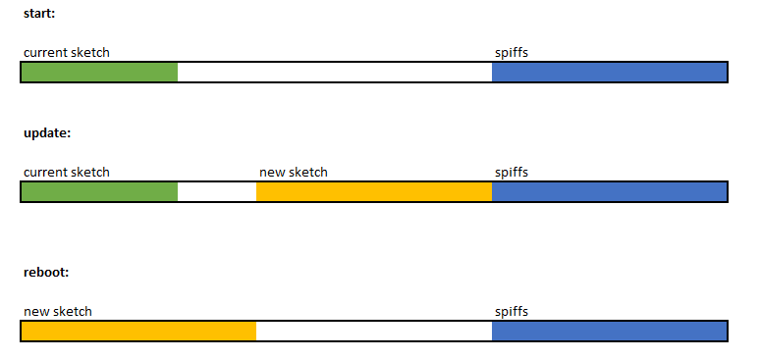

Hình 2.4 Sketch

## Giới thiệu ESP8266

### Giới thiệu ESP8266

ESP8266 là một chip tích hợp được thiết kế dùng cho chuẩn kết nối mới. Có thể dùng nó để đưa những dự án của bạn kết nối đến Internet. Đơn giản nó sử dụng ngõ giao thức nối tiếp với tốc độ Baud 115200 (mặc định). Kết nối mạng không dây, giống như một máy chủ hoặc một cầu nối trung gian và có thể download dữ liệu từ Internet.

Module ESP8266 V1 có bộ nhớ là 1M, được cài firmware 1.01 và có tốc độ mặc định là 115200 và bạn có thể thay đổi bằng lệnh AT.

#### ****Thông số kỹ thuật:****

Hỗ trợ chuẩn 802.11 b/g/n.

Wi-Fi 2.4 GHz, hỗ trợ WPA/WPA2.

Chuẩn điện áp hoạt động: 3.3V.

Chuẩn giao tiếp nối tiếp UART với tốc độ Baud lên đến115200

Có 3 chế độ hoạt động: Client, Access Point, Both Client and Access Point.

Hỗ trợ các chuẩn bảo mật như: OPEN, WEP, WPA_PSK, WPA2_PSK, WPA_WPA2_PSK.

Hỗ trợ cả 2 giao tiếp TCP và UDP

Làm việc như các máy chủ có thể kết nối với 5 máy con.

#### ****Các lện AT chung****

|  |  |  |  |
| --- | --- | --- | --- |
| **AT** | Kiểm tra lệnh, luôn trả về "OK" |  | AT |
| **AT+RST** | Khởi động lại module |  | AT+RST |
| **AT+GMR** | Truy vấn phiên bản Firmware |  | AT+GMR |

Bảng 2.1 Tập lệnh AT chung

#### ****Các lệnh AT cấu hình Module Wifi****

|  |  |  |  |
| --- | --- | --- | --- |
| **AT+CWMODE= <mode>** | Cài đặt chế độ | 1 = Station  2= Access Point  3 = Both | AT+CWMODE=1 |
| **AT+CWMODE?** | Truy vấn chế độ đã cài đặt |  | AT+CWMODE? |
| **AT+CWMODE =?** | Truy vấn các chế độ có thể cài đặt |  | AT+CWMODE=? |
| **AT+CIPMUX = <mode>** | Cài đặt số lượng các kênh kết nối | 0 = 1 kênh kết nối  1 = Nhiều kênh kết nối | AT+CIPMUX=1 |
| **AT+CIPMODE=<mode>** | Cài đặt chế độ dữ liệu | 0 = transparent  1 = Data | AT+CIPMODE=1 |
| **AT+CIPMODE?** | Truy vấn chế độ dữ liệu cài đặt |  | AT+CIPMODE? |

Bảng 2.2 Các lệnh AT cấu hình Module Wifi

#### ****Các lệnh AT đối với Module Wifi cầu hình là Station / client****

|  |  |  |  |
| --- | --- | --- | --- |
| **AT+CWJAP = <ssid>, <password>** | Kêt nối với 1 mạng wifi | ssid "SSID" pass "password" | AT+CWJAP = "MLAB", "1235678" |
| **AT+CWJAP?** | Truy vấn mạng wifi đang kết nối |  | AT+CWJAP? |
| **AT+CWLAP** | Truy vấn các mạng wifi có thể kết nối |  | AT+CWLAP |
| **AT+CWQAP** | Đóng kế nối wifi với một Access Point |  | AT+ CWQAP |
| **AT+CIFSR** | Xem địa chỉ IP của module |  | AT+CIFSR |

Bảng 2.3 . Các lệnh AT cấu hình Staition

#### ****Các lệnh AT với Module Wifi cấu hình là Access Point****

|  |
| --- |
|  |
| **AT+CWSAP=<ssid>,<password> , <chan>, <enc>** | Cài đặt các thông số cho Access Point | ssid "SSID" pass "password" chan "channel" enc "Encryption" (0 = Open 1= WEP  2= WPA_PSK  3= WPA2_PSK  4=WPA_WPA2_PSK) | AT+CWSAP="MLAB","12345678",5,3 |
| **AT+CWSAP?** | Xem cài đặt hiện tại của Access Point |  | AT + CWSAP? |
| **AT+CWLIF** | Danh sách các station đang kết nối |  | AT + CWLIF |
|  |  |  |  |

Bảng 2.4 Các lệnh AT với Module Wifi cấu hình là Access Point

#### Sơ đồ chân của ESP8266 V01

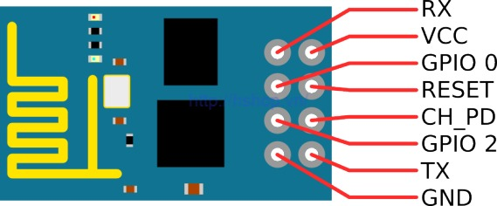

Hình 2.5 Các chân ESP

#### Chân kết nối:

* VCC: 3.3V lên đến 300mA
* GND: Mass
* Tx: Chân Tx của giao thức UART, kết nối đến chân Rx của vi điều khiển.
* Rx: Chân Rx của giao thức UART, kết nối đến chân Tx của vi điều khiển.
* RST: chân reset, kéo xuống mass để reset.
* CH_PD: Kích hoạt chip, sử dụng cho Flash Boot và updating lại module
* GPIO0: kéo xuống thấp cho chế độ update.
* GPIO2: không sử dụng.

### Vấn đề lập trình trên ESP8266 V01

#### Lập Trình ESP8266 V1 trên IDE arduino

ESP8266 được tích hợp vi điều khiển Tenslica L106 32 bit (MCU) có tính năng tiêu thụ điện năng thấp và RSIX 16 bit, đạt tốc độ 160MHz. Với hệ thống hoạt động thời gian thực và chức năng ngăn xếp Wi-Fi, khoảng 80% sức mạnh của vi xử lý vẫn còn sẵn cho người dùng lập trình và phát triển.

Để lập trình được cho ESP ta cần thư viện cho ESP. Trên IDE ta có thể tải về qua Boards Manager.

#### Thư viện ESP8266WiFi

WiFi.mode(m): thiết lập chế độ WIFI_AP, WIFI_STA, WIFI_AP_STA hoặc WIFI_OFF.

Gọi WiFi.softAP(ssid) để thiết lập một open network

Gọi WiFi.softAP(ssid, password) để thiết lập WPA2-PSK (mật khấu ít nhất 8 ký tự )

WiFi.macAddress(mac) cho STA, WiFi.softAPmacAddress(mac) cho AP.

WiFi.localIP() cho STA, WiFi.softAPIP() cho AP.

Để chuyển đối sang chế độ station, ta dùng hàm begin. Các tham số cần thiết sẽ là SSID và password, để module có thể kết nối đến một Access Point (AP) cụ thể.

WiFi.begin(ssid, password)

Theo mặc định, ESP sẽ cố kết nối lại đến mạng WiFi sau khi bị disconnect. Do đó chúng ta không cần phải xử lý việc này trong code.

WiFi.begin()

Gọi hàm này module sẽ chuyển sang chế độ station và kết nối với điểm truy cập cuối cùng được sử dụng dựa trên cấu hình được lưu trong bộ nhớ flash. Để thiết lập tất cả các thông số, ta có thể dùng lệnh:

WiFi.begin(ssid, password, channel, bssid, connect)

Các thông số:

ssid - tên WiFi của điểm truy cập mà chúng ta muốn kết nối đến, có thể có tối đa lên đến 32 ký tự.

password - mật khẩu của điểm truy cập, có độ dài từ 8 đến 64 ký tự.

channel - thiết lập kênh cho WiFi, tham số này có thể bỏ qua.

bssid - địa chỉ MAC của AP

connect - nếu giá trị là false, module sẽ lưu các tham số nhưng không thiết lập kết nối đến điểm truy cập.

#### WiFi Access Point

**Access Point** (AP - Điểm truy cập) cung cấp khả năng truy cập mạng WiFi cho các thiết bị khác (Station) và kết nối chúng với mạng có dây. ESP8266 có thể cung cấp chức năng tương tự nhưng nó không kết nối có dây với một mạng. Chế độ hoạt động như vậy gọi là **soft-AP**. Số lượng trạm tối đa kết nối với soft-AP là 5.

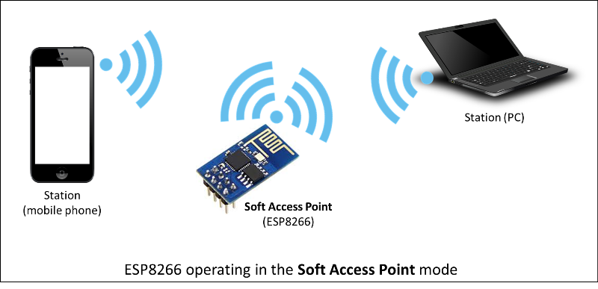

Hình 2.6 Mô hình kết nối wifi

Phần mô tả API này gồm có 3 phần: cách thiết lập soft-AP, quản lý kết nối và lấy thông tin về cấu hình soft-AP.

#### Thiết lập mạng

Phần này mô tả các chức năng để thiết lập và cấu hình ESP8266 ở chế độ điểm truy cập mềm (soft-AP).

#### softAP

Cách thiết lập đơn giản nhất chỉ yêu cầu một tham số và được sử dụng để thiết lập một mạng Wi-Fi mở.

WiFi.softAP (ssid)

Để thiết lập mạng được bảo vệ bằng mật khẩu, hoặc để cấu hình các thông số mạng bổ sung, sử dụng quá tải sau đây:

WiFi.softAP(ssid, password, channel, hidden)

Tham số đầu tiên của hàm này là bắt buộc, còn lại ba tùy chọn.

ssid - chuỗi ký tự chứa SSID mạng (tối đa 63 ký tự)

password - chuỗi ký tự tùy chọn với mật khẩu. Đối với mạng WPA2-PSK, nó phải có ít nhất 8 ký tự. Nếu không được chỉ định, điểm truy cập sẽ mở ra cho bất kỳ ai kết nối.

channel - Tham số tùy chọn để thiết lập kênh Wi-Fi, từ 1 đến 13. Kênh mặc định = 1.

hidden - Tham số tùy chọn, thiết lập là true để ẩn SSID

#### Thư Viện ESP8266HTTPClient.h

Chưa các hàm:

http.begin("http://anhtan102.freeasphost.net/sendrequest?"). Để gửi kết yêu cầu truy cập đến một địa chỉ.

http.GET() nhận dữ liệu trả về từ trang web.

Thư việ ESP8266WebServer.h

server.on("/", []()

{

IPAddress ip = WiFi.softAPIP();

String ipStr = String(ip[0]) + '.' + String(ip[1]) + '.' + String(ip[2]) + '.' + String(ip[3]);

content = "<!DOCTYPE HTML>\r\n<html><h2>XSwitch</h2>";

content += "<form method=\"get\" action=\"setting\">";

content += "<div>Wifi</div>";

content += "<div><input name=\"ssid\" size=\"40\"></div>";

content += "<div>Mat Khau</div>";

content += "<div><input name=\"pass\" size=\"40\"></div>";

content += "<div><input type='submit'></div>";

content += "<p>";

content += st;

content += "</p>";

content += "</html>";

server.send(200, "text/html", content);

});

## GIỚI THIỆU VỀ ARDUINO VÀ ATMEGA328 [7]

Arduino là một nền tảng điện tử nguồn mở dựa trên những phần cứng và phần mềm linh hoạt, dễ sử dụng. Arduino dành cho những nghệ sĩ, nhà thiết kế, người thích tìm tòi và tất cả những ai yêu thích sáng tạo các sản phẩm và môi trường có tính tương tác cao.

Bo mạch Arduino Uno R3 là là một hệ thống mở

Sử dụng chip AVR ATmega328 của ATmel.

Mạch arduino được lắp ráp từ các linh kiện dễ tìm và hướng đến đối tượng người dùng đa dạng. Đừng lo nếu bạn là dân nghiệp dư vì arduino có một hệ thống thư viện phong phú, cộng đồng người dùng arduino đông đảo sẵn sàng chia sẻ kiến thức và mã nguốn sẽ giúp bạn tạo nên những dự án thiết thực.

#### ****Một vài thông số của Arduino UNO R3****

|  |  |
| --- | --- |
| Vi điều khiển | ATmega328 họ 8bit |
| Điện áp hoạt động | 5V DC (chỉ được cấp qua cổng USB) |
| Tần số hoạt động | 16 MHz |
| Dòng tiêu thụ | khoảng 30mA |
| Điện áp vào khuyên dùng | 7-12V DC |
| Điện áp vào giới hạn | 6-20V DC |
| Số chân Digital I/O | 14 (6 chân hardware PWM) |
| Số chân Analog | 6 (độ phân giải 10bit) |
| Dòng tối đa trên mỗi chân I/O | 30 mA |
| Dòng ra tối đa (5V) | 500 mA |
| Dòng ra tối đa (3.3V) | 50 mA |
| Bộ nhớ flash | 32 KB (ATmega328) với 0.5KB dùng bởi bootloader |
| SRAM | 2 KB (ATmega328) |
| EEPROM | 1 KB (ATmega328) |

Bảng 2.5 Một vài thông số của Arduino UNO R3

#### IC Atmega328

Atmega328 là một chíp vi điều khiển được sản xuất bời hãng [Atmel](http://www.atmel.com/) thuộc họ MegaAVR có sức mạnh hơn hẳn [Atmega8](https://linhkienbandan.com/shop/atmega8-16pu-vi-dieu-khien-8-bit/). Atmega 328 là một bộ vi điều khiển 8 bít dựa trên kiến trúc RISC bộ nhớ chương trình 32KB ISP flash có thể ghi xóa hàng nghìn lần, 1KB EEPROM, một bộ nhớ RAM vô cùng lớn trong thế giới vi xử lý 8 bít (2KB SRAM)

Với 23 chân có thể sử dụng cho các kết nối vào hoặc ra i/O, 32 thanh ghi, 3 bộ timer/counter có thể lập trình, có các gắt nội và ngoại (2 lệnh trên một vector ngắt), giao thức truyền thông nối tiếp USART, SPI, I2C. Ngoài ra có thể sử dụng bộ biến đổi số tương tự 10 bít (ADC/DAC) mở rộng tới 8 kênh, khả năng lập trình được watchdog timer, hoạt động với 5 chế độ nguồn, có thể sử dụng tới 6 kênh điều chế độ rộng xung (PWM), hỗ trợ bootloader.

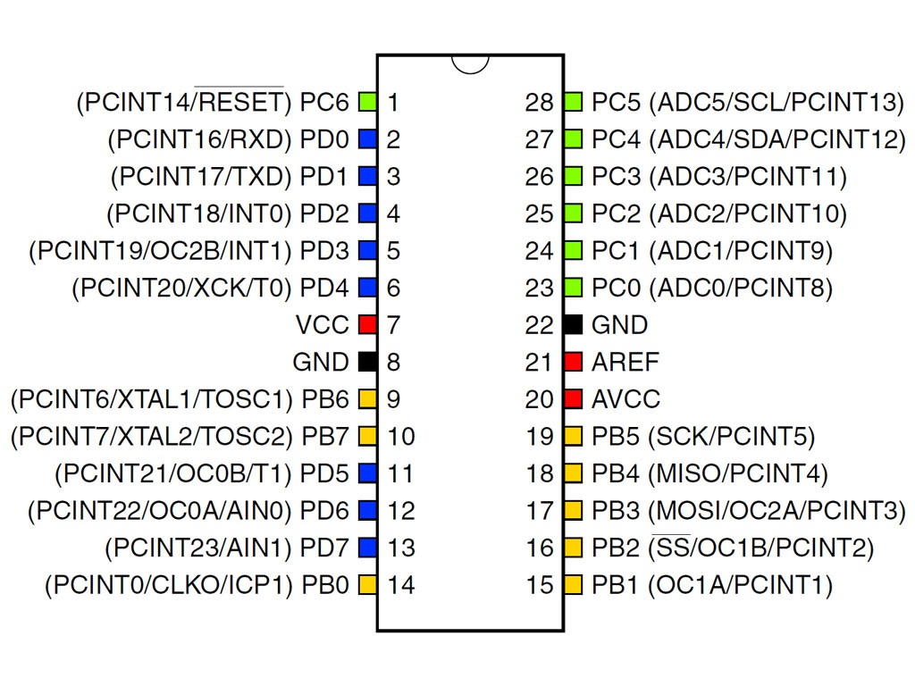

Hình 2.7 Hình sơ đồ chân ATMEGA328

Atemega328 có khả năng hoạt động trong một dải điện áp rộng (1.8V – 5.5V), tốc độ thực thi (thông lượng) 1MIPS trên 1MHz

Ngày nay vi điều khiển Atmega328 thực sử được sử dụng phổ biến từ các dự án nhỏ của sinh viên, học sinh với giá thành rẻ, xử lý mạnh mẽ, tiêu tốn ít năng lượng (chế độ hoạt động: 0.2 mA, chế độ ngủ: 0.1 μA, chế độ tích kiệm: 0.75 μA) và sự hỗ trợ nhiệt tình của cộng đồng người dùng AVR. Và không thể không nhắc tới sự thành công của Vi điều khiển Atmega328 trong dự án mã nguồn mở [Arduino](https://www.arduino.cc/) với các modul [Adruino Uno (R3)](https://linhkienbandan.com/shop/arduino-uno-r3-chip-cam/), [Arduino Nano](https://linhkienbandan.com/shop/ardunio-nano/), [Arduino Pro mini](https://linhkienbandan.com/shop/arduino-pro-mini/) những sản phẩm dẫn dắt chúng ta vào thế giới mã nguồn mở để hoàn thành một chương trình trong “nháy mắt”.

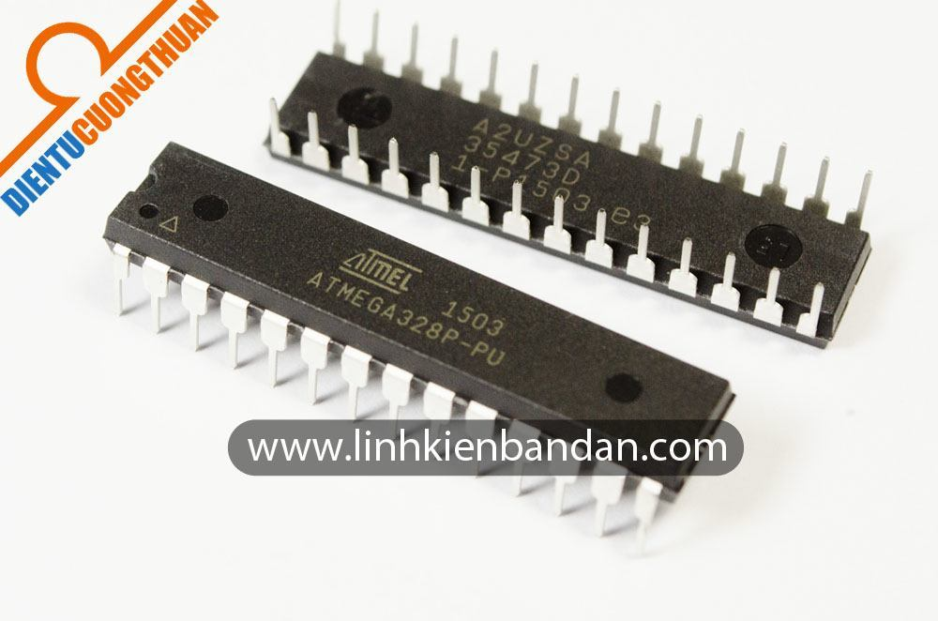

Hình 2.8 Hình thực tế ATMEGA328

**Thông số chính Atmega328P-PU:**

+ Kiến trúc: AVR 8bit  
+ Xung nhịp lớn nhất: 20Mhz  
+ Bộ nhớ chương trình (FLASH): 32KB  
+ Bộ nhớ EEPROM: 1KB  
+ Bộ nhớ RAM: 2KB  
+ Điện áp hoạt động rộng: 1.8V – 5.5V  
+ Số timer: 3 timer gồm 2 timer 8-bit và 1 timer 16-bit  
+ Số kênh xung PWM: 6 kênh (1timer 2 kênh)

## MỘT SỐ LINH KIỆN KHÁC

#### Rơ-le

Rơ-le là một **công tắc** (khóa K). Nhưng khác với công tắc ở một chỗ cơ bản, rơ-le được kích hoạt bằng điện thay vì dùng tay người. Chính vì lẽ đó, rơ-le được dùng làm công tắc điện tử! Vì rơ-le là một công tắc nên nó có 2 trạng thái: **đóng** và **mở**. "*Khi nào nó đóng? Khi nào nó mở? và làm sao thay đổi được trạng thái của nó, ...*" đó chính là những câu hỏi mà chúng ta cần tìm kiếm câu trả lời trong bài viết này.

[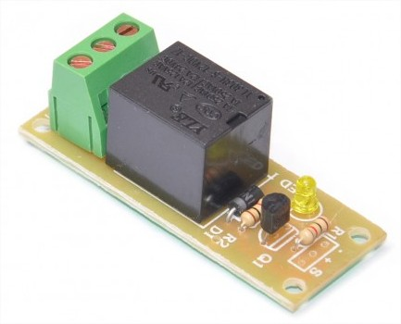](http://k3.arduino.vn/img/2014/09/02/0/761_8121-1409633771-0-module-relay.jpg)

Hình 2.9 Hình Một module relay kiểu mẫu

- Cấu tạo Relay gồm 2 phần:  
**+ Cuộn hút:**  
- Tạo ra năng lượng từ trường để hút tiếp điểm về phía mình.  
- Tùy vào điện áp làm việc người ta chia Relay ra DC: 5V, 12V, 24V - AC: 110V, 220V  
**+ Cặp tiếp điểm:**  
- Khi không có từ trường (ko cấp điện cho cuộn dây). Tiếp điểm 1 được tiếp xúc với 2 nhờ lực của lò xo. Tiếp điểm thường đóng.  
- Khi có năng lượng từ trường thì tiếp điểm 1 bị hút chuyển sang 3.

- Trong Relay có thể có 1 cặp tiếp điểm, 2 cặp tiếp điểm hoặc nhiều hơn.  
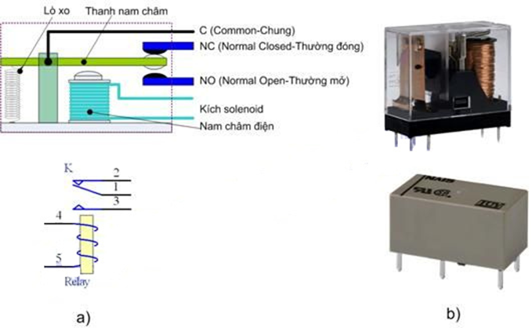

Hình 2.10 Relay

## Mạch DFPlayer Mini

### Mô tả

Mạch Phát Âm Thanh MP3 Kết Hợp Amply DFPlayer Mini là mạch chơi âm thanh MP3 từ thẻ microSD cực kì nhỏ gọn mà còn tích hợp sẵn ampli để có thể kết nối với loa. Ngoài ra, ta còn có thể điều khiển chơi MP3 bằng Arduino. Module hỗ trợ giải mã MP3, WAV, WMA.

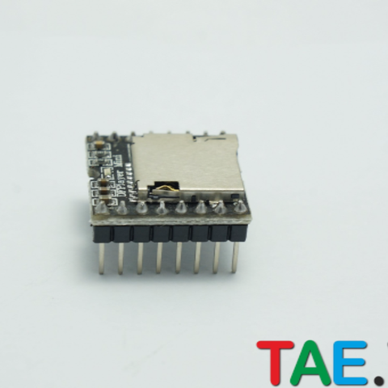

Hình 2.11 DFPlayer Mini

### Thông số kỹ thuật

Tốc độ lấy mẫu (Khz): 8 / 11.025 / 12 / 16 / 22.05 / 24 / 32 / 44.1 / 48 với ngõ ra 24bit

- Hỗ trợ đầy đủ FAT16, FAT32, thẻ TF hỗ trợ tối đa 32Gb.

- Có thể điều khiển qua các chân IO hay chuẩn nối tiếp.

- Các file âm thanh có thể sắp xếp theo thư mục (tối đa 100 mục), mỗi mục chứa tối đa 255 bài hát.

- Âm thanh có thể chỉnh 6 mức

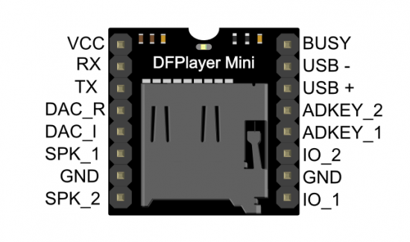

Hình 2.12 Sơ đồ chân DFPlayer

# THIẾT KẾ VÀ THỰC HIỆN PHẦN CỨNG

## Yêu cầu thiết kế phần cứng

Phần thiết kế có chức năng nhận dữ liệu nhận được từ ESP8266 và xử lý dữ liệu. Chuyển thành lệnh điều khiển các Relay…

Mình chọn IC ATMEGA328 để làm vi xử lý trung tâm vì trong quá trình thực hiện đồ án và lên ý tưởng mình dùng mạch Arduino để nạp code và chạy thử nghiệm. Sau khi mình thử nghiệm thành công mình chuyển sang dùng luôn IC của mạch này cho tiện.

## Sơ đồ khối tổng quát.

Hình 3.1 Sơ đồ khối

Vi xử lý trung tâm

ESP8266 V1

Khối nguồn

Khối tạo dao động

Khối relay

DFPlayer mini

Các cảm biến

## Thiết kế khối Relay

Để điều khiển các thiết bị điện thông thường, ta không thể sử dụng trực tiếp các chân ngõ ra của vi điều khiển vì hạn chế của điện áp và dòng ra của vi điều khiển. Muốn điều khiển thông qua vi điều khiển, ta cần một mạch relay. Mạch này bao gồm một BJT đóng vai trò khóa điện tử, nhận tín hiệu điều khiển từ vi điều khiển. BJT sẽ đóng ngắt nguồn điện đi qua cuộn dây của relay, từ đó relay sẽ đóng ngắt các thiết bị điện.

Đèn LED được mắc song song với cuộn dây của relay để chỉ thị trạng thái của relay. Điện áp rơi trên LED là 2.47-3.7V và chọn dòng qua LED là 10 -20mA, ta tính được R10 như sau:

$$R10=\frac{5-3.7}{0.02}\sim \frac{5-2.47}{0.01}=65\sim 223Ω$$

Chọn R10 là 220Ω, khi đó dòng qua LED là 11.5 mA, đảm bảo để LED sáng bình thường.

Ở đây sử dụng relay SRD-05VDC-SL-C có điện áp hoạt động của cuộn dây là 5V, có thể đóng ngắt tải có điện áp xoay chiều tối đa là 250V, điện áp một chiều tối đa là 30V và dòng tối đa là 15A. Dòng đi qua cuộn dây lúc hoạt động là 71.4 mA.

BJT Q1815 được phân cực để hoạt động như khóa điện tử. Vì ngõ ra các chân của ATMEGA328 có điện áp là 5 V nên khi có tín hiệu mức cao tương ứng với 5 V thì BJT dẫn bão hòa. Để BJT dẫn bão hòa thì :

$I_{B}≥\frac{I_{C}}{h_{fe min}}$ với $I_{c}=80 mA$ và $h_{fe min}=30$

Khi đó $I_{B}≥2.67 mA$. Từ đó tính được R1 :

$R10<\frac{V_{IN1}-V_{BE}}{I_{B}}=\frac{5-0.7}{0.0026}=1654Ω$. Chọn R10=1k.

Khi áp ở ngõ vào cực B là 5V thì BJT sẽ dẫn bão hòa, có dòng đi qua cuộn dây và đèn LED. Relay sẽ chuyển sang vị trí thường hở, đèn LED sẽ sáng.

Khi áp ở ngõ vào cực B là 0 V, $V_{IN1}<V_{BE}$ nên BJT tắt, không có dòng đi qua cuộn dây, relay ở vị trí thường đóng.

Diode mắc ngược D1 có nhiệm vụ bảo vệ BJT khỏi các gai xung điện áp khi BJT tắt.

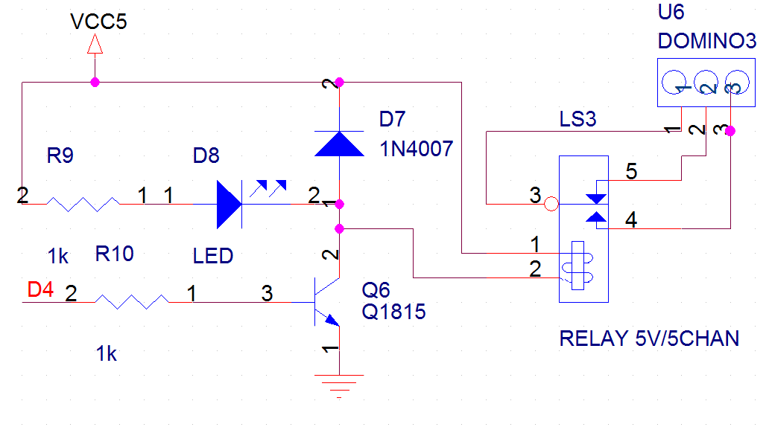

Hình 3.2 Sơ đồ khôi Relay

## Thiết kế khối nguồn

### Khối nguồn 3.3V:

Module ESP8266 V1 khi sử dụng cần điện áp 3.3VDC và dòng lớn nên ta phải cấp nguồn riêng cho ESP chứ không sử dụng nguồn 3.3VDC của vi điều khiển. Ta dùng IC LM1117 để chuyển đổi điện áp 5VDC thành 3.3VDC để cấp nguồn cho ESP8266.

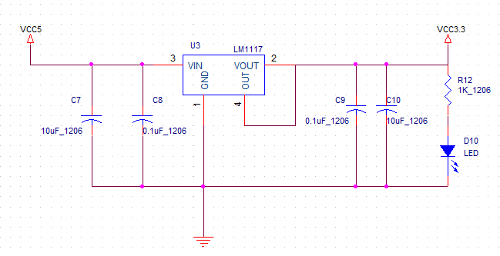

Hình 3.3 Sơ đồ mạch nguồn 3.3V.

### Khối xử lý trung tâm

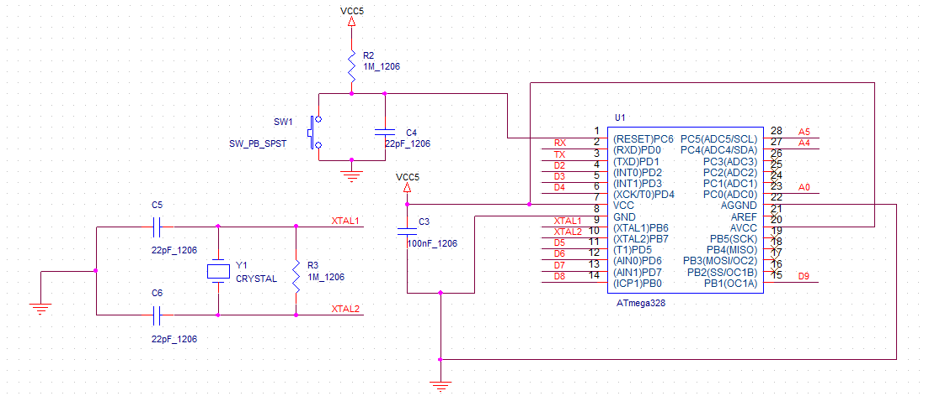

Hình 3.4 Sơ đồ mạch xử lý trung tâm.

### Sơ đồ toàn mạch

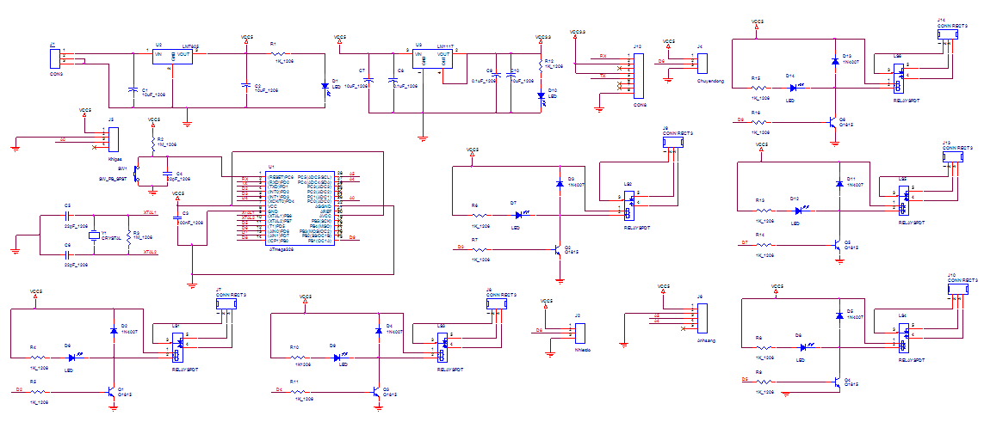

Hình 3.5 Sơ đồ toàn mạch.

# THIẾT KẾ VÀ THỰC HIỆN PHẦN MỀM

## Yêu cầu thiết kế phần mềm

Phần mềm trên esp8266 và atmega phải đáp ứng được khả năng điều khiển từ xa thông qua internet với các tiêu chí sau:

* Ổn định
* Thời gian đáp ứng phù hợp với hoạt động của hệ thống ( < 5s)
* Có khả năng nâng cấp phần mềm từ xa thông qua internet
* Giải thuật rỏ ràng
* Đảm bảo khả năng vận chuyển và thay đổi linh hoạt
* Đơn giản, đễ sử dụng

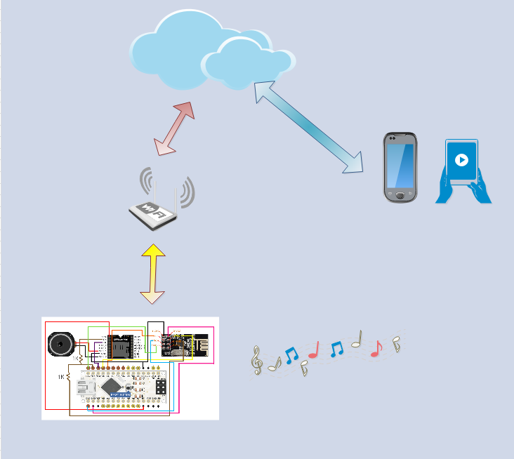

Hình 4.1 Mô hình điều khiển

## Thiết kế vào lập trình ATMEGA

Là nhân của Kit Arduino nên ta lập trình cho ATMEGA này cũng y như lập trình cho Kit Arduino uno R3. Ta cũng dùng phần mềm biên dịch IDE để viết.

Ic này làm việc như sau: Ban đầu chương trình khai báo các biến và các chân tín hiệu ra điều khiển các thiết bị. Chương trình sẽ mở cổng seriport để nhận tín hiệu từ ESP. Khi nhận tín hiệu xong. Chương trình sẽ lại xử lý tín hiệu và điều khiển thiết bị theo nội dung nhận được.

### Giải thuật

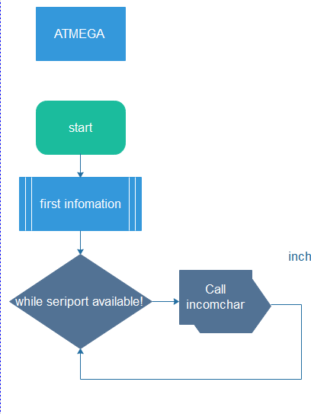

Hình 4.2 Giải thuật ATMEGA

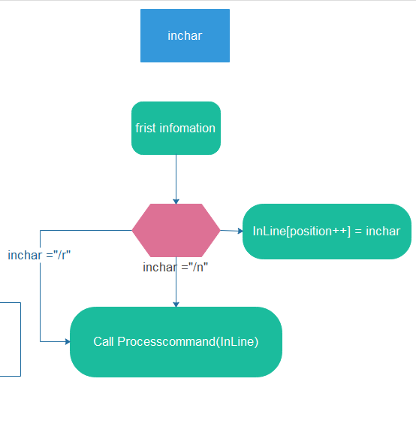

Hình 4.3 Giải thuật hàm inchar

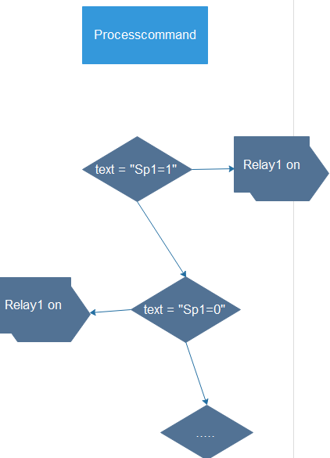

Hình 4.4 Sơ đồ Processcommand

### Thư viện

#include "DFRobotDFPlayerMini.h"

Điều khiển modum DFPlayer thông qua seriport

#include "Arduino.h"

Thư viện khai báo chân, delay seriport cho ATMEGA theo mạch Arduino.

#include "SoftwareSerial.h"

Thư viện hỗ trợ truyền dữ liệu qua seriport ngoài hai chân TX RX mặc định trong Arduino.

## Thiết kế và giải thuật cho ESP8266

ESP8266 có thể được lập trình như một vi xử lý bình thường. Với đầy đủ chức năng của một MCU.

Ở đây mình dùng chính IDE của arduino để lập trình cho ESP. Với các thư viện hổ trợ được cung cấp bởi nhà sản xuất của ESP.

Sơ lược cách thức hoạt động của chương trình:

Khi khởi động chương trình. ESP đọc tên điểm truy cập và mật khẩu đã lưu trong bộ nhớ ERROM và thực hiện kết nối với điểm truy cập đó. Sau một khoản thời gian. Nếu không truy cập được (có thế do tín hiệu yếu hoặc không còn tồn tại điểm truy cấp đó nữa) thì ESP sẽ tự động chuyển sang chế độ phát wifi và là một websever đơn giản để tương tác với người dùng. Khi người dùng truy cập và điểm phát wifi do ESP tạo ra. Và gõ vào trình duyệt địa chỉ 192.168.4.1 thì giao diện web sẽ mở ra và hiện các điểm truy cập hiện có gần đây.

Người dùng có thể chọn và gõ mật khẩu vào để ESP tự lưu mật khẩu và tên truy cập vào ERROM để cho những lần kết nối sau. Sau khi nhập điểm truy cập và mật khẩu. Ta tiến hành khởi động lại ESP.

Sau lần khởi động. Nếu truy cập được điểm phát wifi. ESP sẽ truy cập máy chủ để kiểm tra phiên bản hiện tải của mình có là phiên bản mới nhất chưa.

Link kiểm tra: https://anhtantr.000webhostapp.com/checkupdate.php

Nếu chưa, ESP sẽ tải file nâng cấp từ máy chủ về bộ nhớ và nạp chương trình.

Link tải file cập nhật: http://anhtan1002.freeasphost.net/ver5.bin

Mình dùng http vì thư viện cập nhật qua OTA này chưa hổ trợ HTTPS

Quá trình được thực hiện một cách hoàn toàn tự động không cần kết nối vật lý.

Sau khi cập nhật thành công, ESP khởi động lại và chạy chương trình mới.

ESP sẽ chạy vào vòng lặp. Trong vòng lặp này, chương trình sẽ truy cập tới một địa chỉ web đã định sẵn và đọc nội dung từ trang web đó.

Link truy cập: <https://anhtantr.000webhostapp.com/espget.php>

Nội dung được cập nhật theo app điều khiển thông qua điện thoại:

Sp1=1< >Sp2=0< >Sp3=1< >Sp4=0< >Sp5=1< >Sp6=0< >Sp7=1< >Var=2< >Status=4< >end

Sau khi đọc nội dung từ web. ESP xử lý dữ liệu để chuyển thành nội dung mà ATMEGA đọc đọc rồi chuyển cho ATMEGA thông qua seriport.

Nội dung chuyển đi: String Request=" Sp1=" + Sp1 +" Sp2=" + Sp2 +" Sp3=" + Sp3 +" Sp4=" + Sp4 +" Sp5=" + Sp5 +" Sp6=" + Sp6 +" Sp7=" + Sp7 +" Var=" + Var+ " Status="+ Status;

Sau đó ESP sẽ gửi ngược kết quả nhận được về sever để xác nhận là ESP đã tiếp nhận được thông tin điều khiển từ máy chủ và đã thực hiện.

Link gửi về máy chủ: String Link1="&room=3&new1="+Sp1+"&new2="+Sp2+"&new3="+Sp3+"&new4="+Sp4+"&new5="+Sp5+"&new6="+Sp6+"&new7="+Sp7+"&new8="+Var+"&new9="+Status;

Ở đây máy chủ sử dụng HTTPS nên cần có quá trình kết nối trước, bằng cách gọi hàm: client.connect(host,port).

Với host và port đã được khai báo:

int port =80;

const char* host= "anhtantr.000webhostapp.com";

Nếu quá trình kết nối host thành công thì chương trình sẽ thực hiện lệnh để gửi dữ liệu lên sever thông qua giao thức GET bằng cách thực hiện hàm:

String link1="/esppost.php?&"+link;

client.print(String("GET ") + link1 + " HTTP/1.1\r\n" +

"Host: " + host + "\r\n" +

"Connection: close\r\n\r\n");

Với esppost.php là trang nhận kết quả từ ESP.

## Thiết kế và thực hiện webserver

### Lựa chọn nhà cung cấp

Hiện tại có rất nhiều nhà cung cấp dịch vụ sever như:

<https://vhost.vn/>

<https://cloud.google.com>

<https://redhost.vn>

<https://vn.000webhost.com>

<https://www.hostinger.vn/>

<http://freeasphost.net/>

<https://freevnn.com> …..

Mình cần một host có hỗ trợ: SQLmini, PHP, HTTPS,…

Mình chọn <https://vn.000webhost.com> vì không có quản cáo, hỗ trợ tạo một hosting miễn phí và cung cấp đầy đủ khả năng của một hosting.

Bến cạnh đó mình sử dụng <http://freeasphost.net/> để lưu file cập nhật dó sử dụng HTTP.

### Tạo SQLmini:

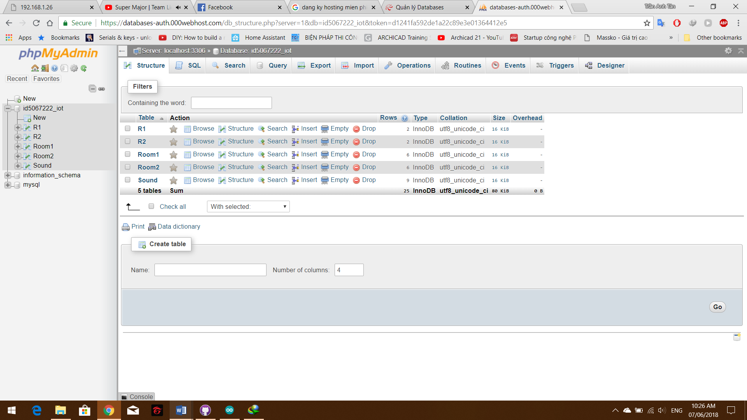

Hình 4.5 SQL

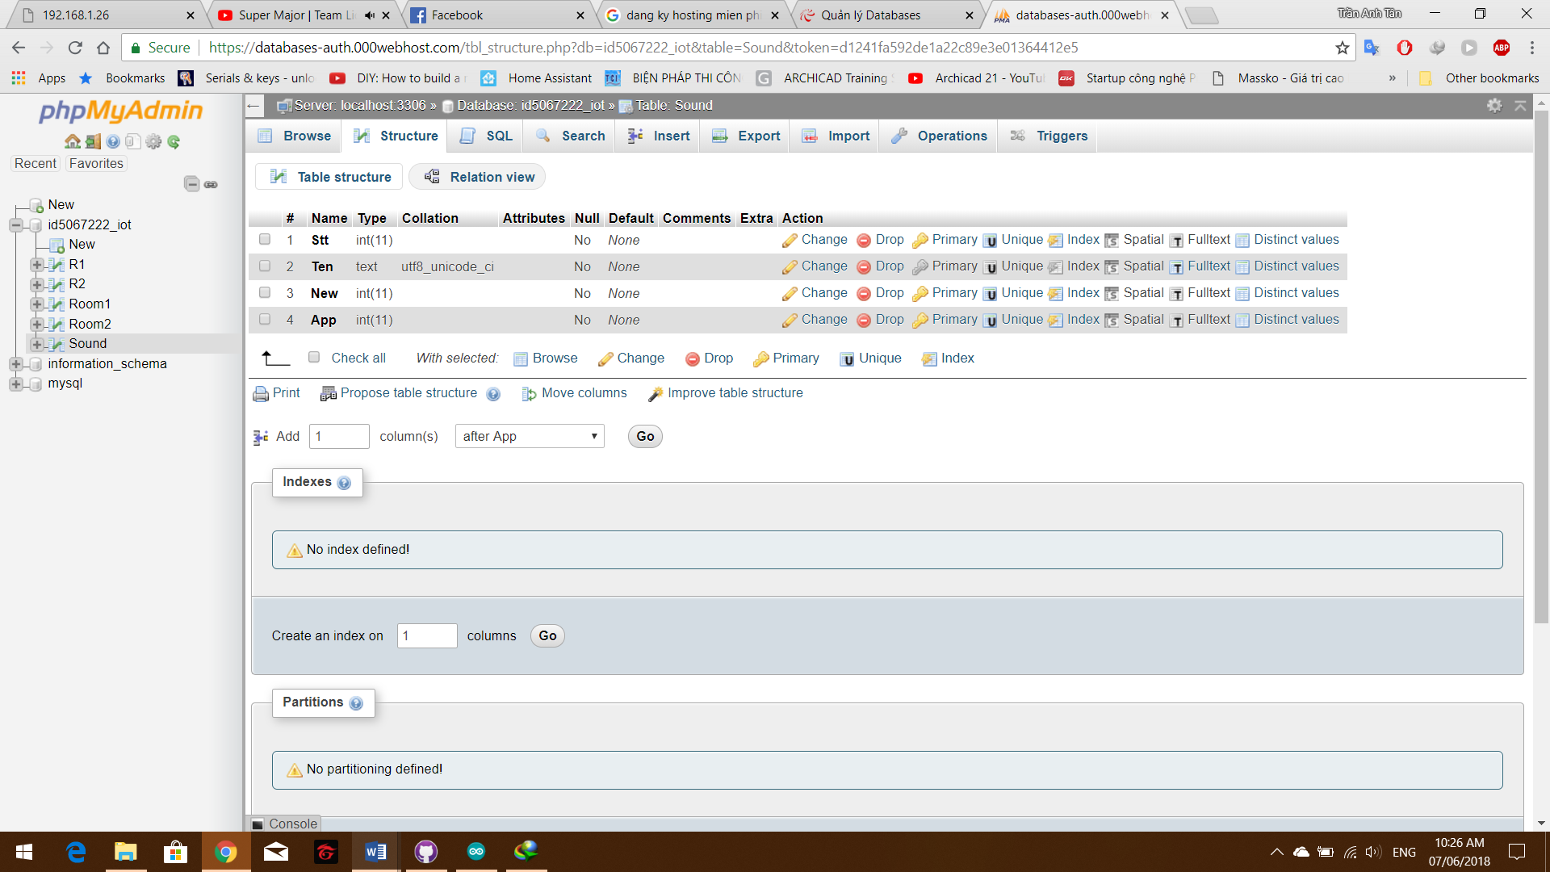

Hình 4.6 Cấu trúc trong dữ liệu

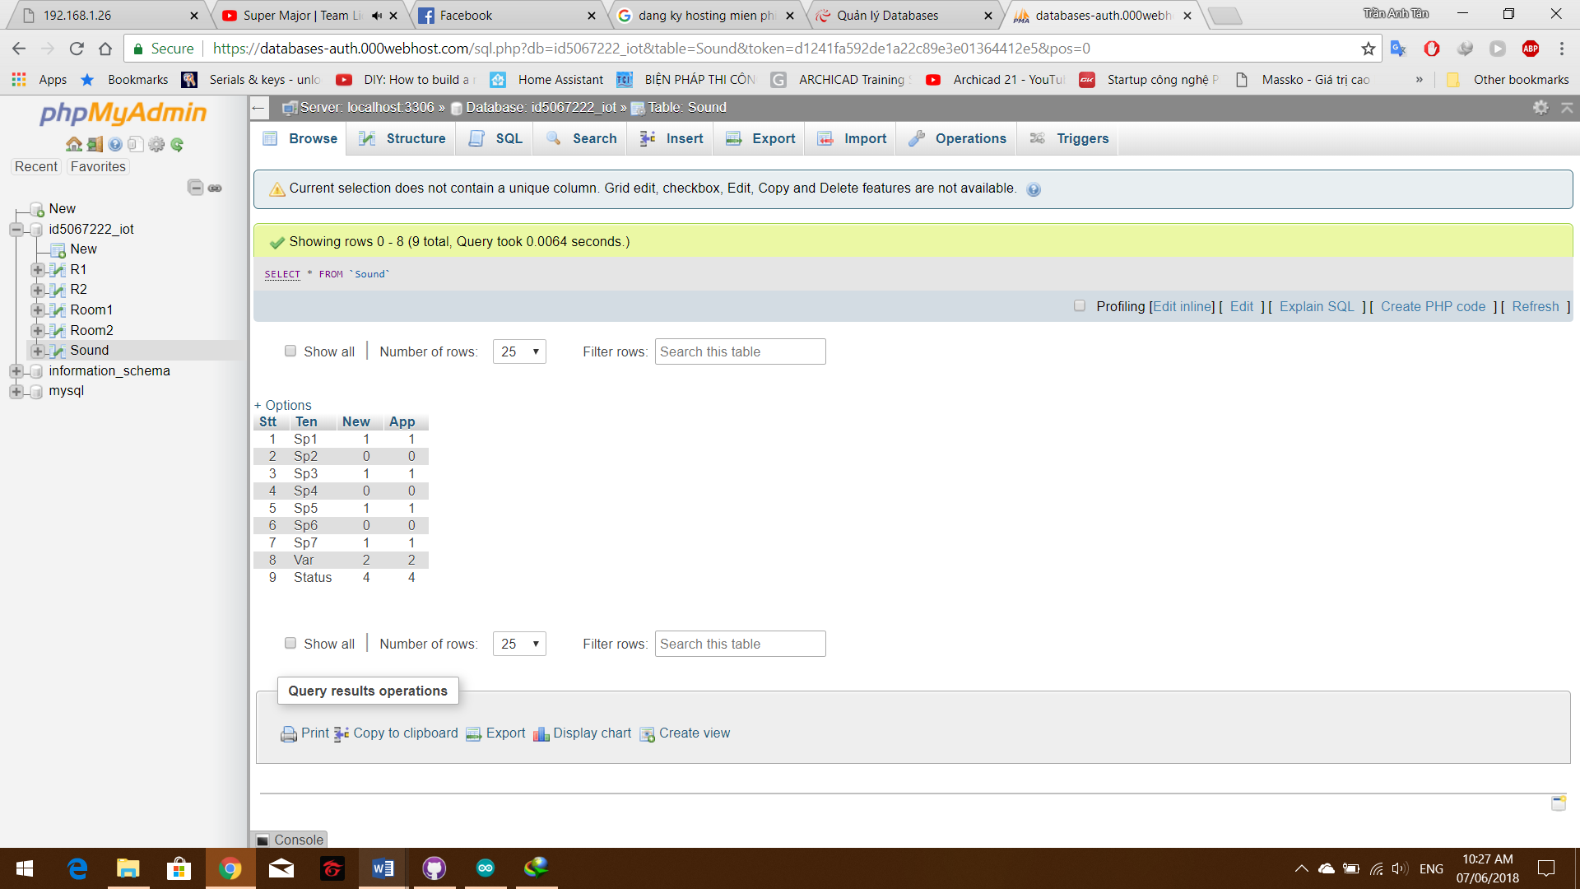

Hình 4.7 Dữ liệu được lưu

### Viết web

Mình dùng PHP để viết web.

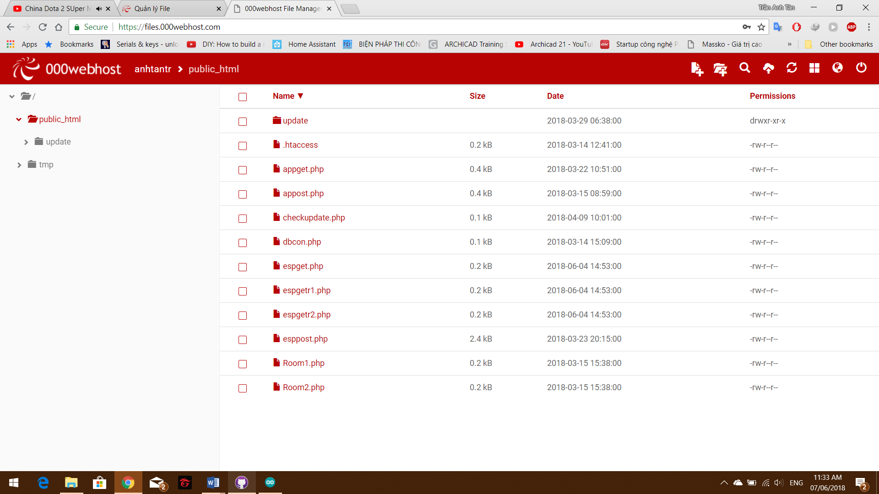

Hình 4.8 Các trang web PHP

$connect = mysqli_connect("localhost","id5067222_anhtan","anhtan123","id5067222_iot");

Khai báo kết nói với tài khoản SQL database

mysqli_query($connect,"SET NAMES 'utf8_unicode_ci'");

Khai báo kiểu ngôn ngữ.

$query ="UPDATE R1 SET Stt='$id',Var='$new' WHERE Stt ='$id'";

mysqli_query($connect,$query)

Cách update dữ liệu lên SQL.

$query1 ="SELECT * FROM `R1`";

$data1 =mysqli_query($connect,$query1);

while($row =mysqli_fetch_assoc($data1))

{

echo $row['Ten'];

echo"=";

echo $row['Var'] ;

echo "<br>";

}

Đọc dữ liệu từ Database để hiểu thị lên web cho app và ESP đọc

## Viết app android

Mình dùng appinventer2 để thiết kế app dành cho điện thoại android.

App Inventor ra mắt vào tháng 7/2010, với chương trình này, bạn không cần phải có bất cứ kiến thức nào về lập trình cũng có thể tạo các ra ứng dụng cho Android từ cơ bản đến nâng cao bằng những thao tác kéo-thả.

Dựa trên ý tưởng “những gì bạn thấy là những gì bạn có” (WYSIWYG - What you see is what you get), App Inventor giúp dễ dàng tiếp cận và xây dựng ứng dụng Android. Với giao diện trực quan, dễ hiểu, cho phép truy cập đến các chức năng của điện thoại kể cả GPS, đây là công cụ giúp cho bộ sưu tập ứng dụng của Android ngày càng dồi dào và phong phú.

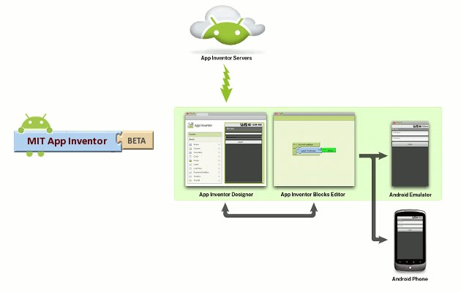

Hình 4.9 Mô hình appinventer

Ngày nay, MIT đã hoàn thiện App Inventor và nó được chia sẻ ngay trên tài khoản Google. Các lập trình viên mới bắt đầu hoặc bất kỳ ai muốn tạo ra ứng dụng Android chỉ cần vào địa chỉ web của MIT, nhập thông tin tài khoản Google, và từ những mảnh ghép nhỏ, xây dựng những ý tưởng của mình. Bạn là người mới bắt đầu hoặc chưa biết gì hết về App Inventor? MIT có sẵn một loạt các hướng dẫn cụ thể cho bạn làm quen với chương trình. [8]

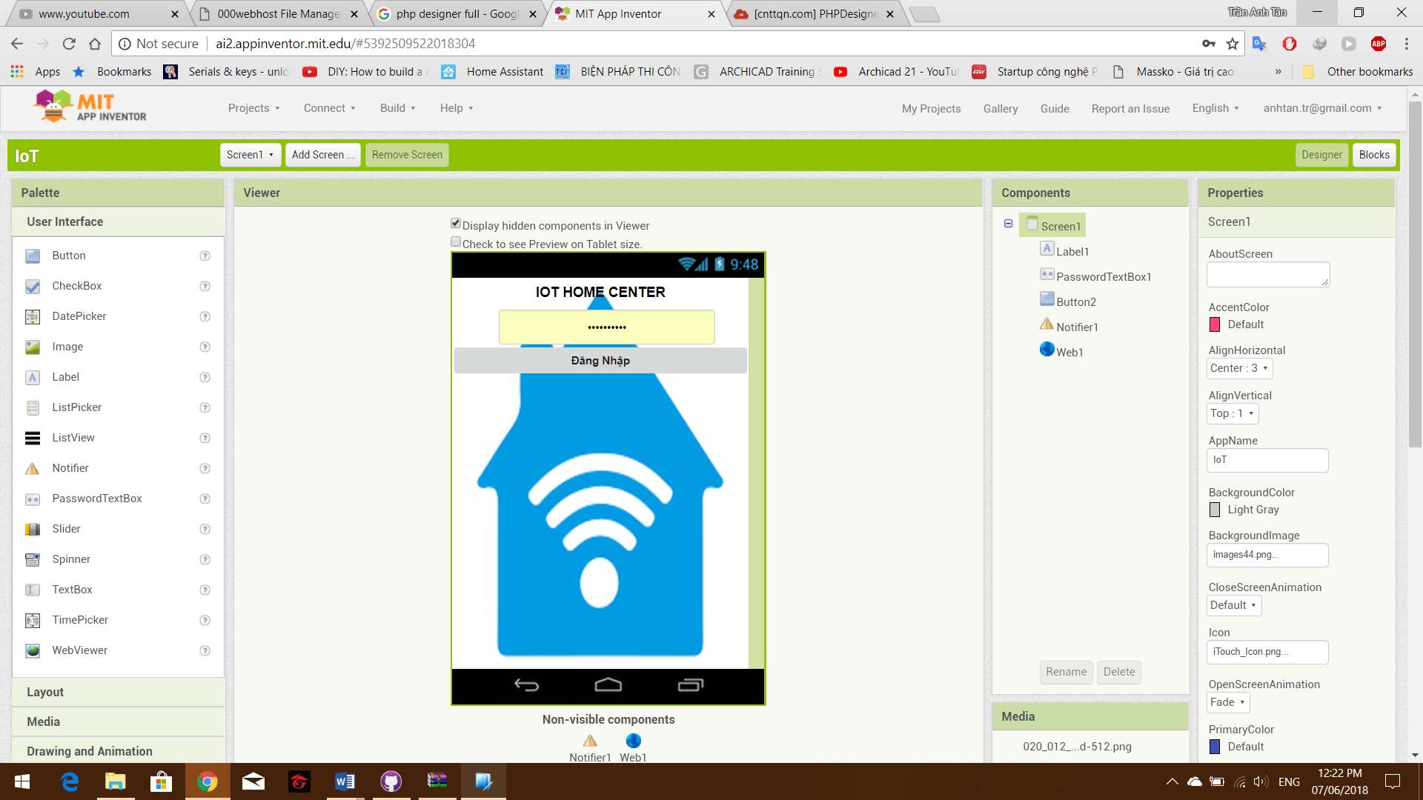

Hình 4.10 Giao diện đăng nhập

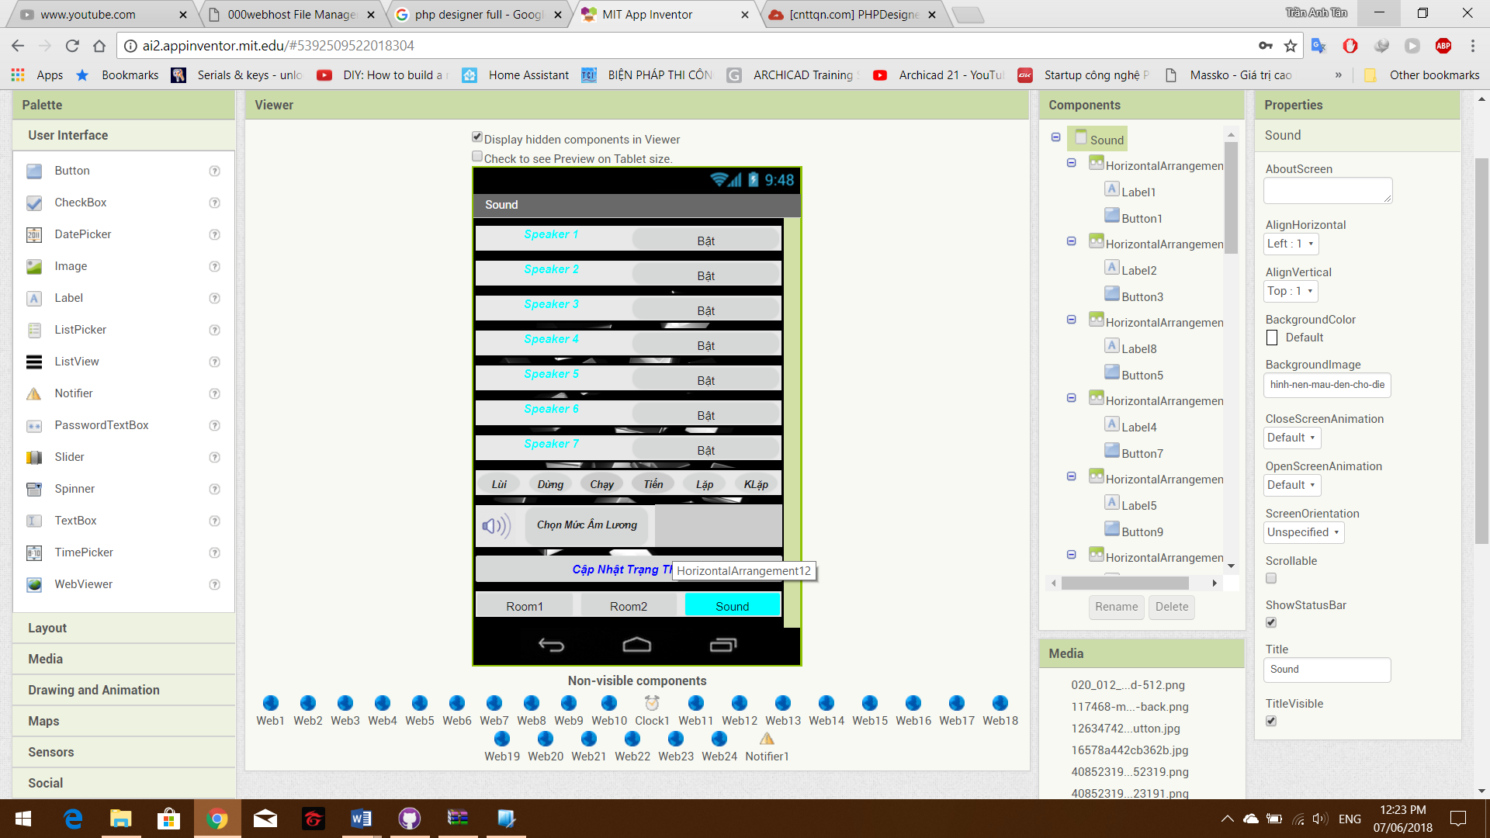

Hình 4.11 Giao diện điều khiển

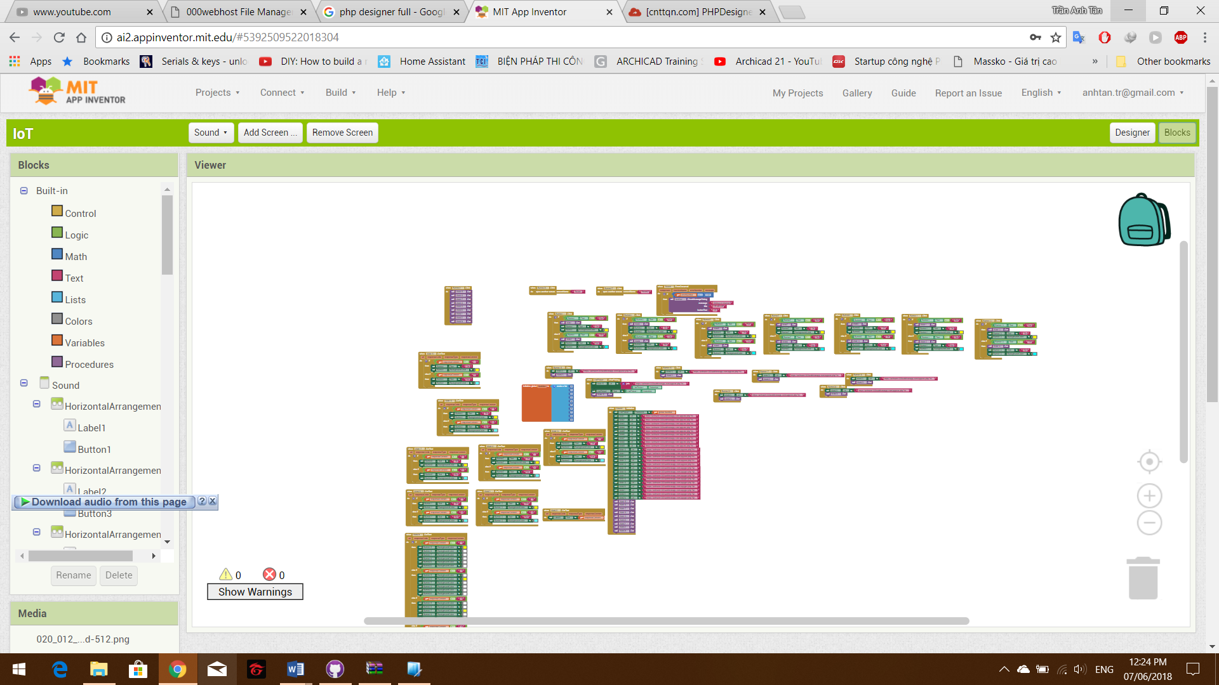

Hình 4.12 Các khối nút nhấn

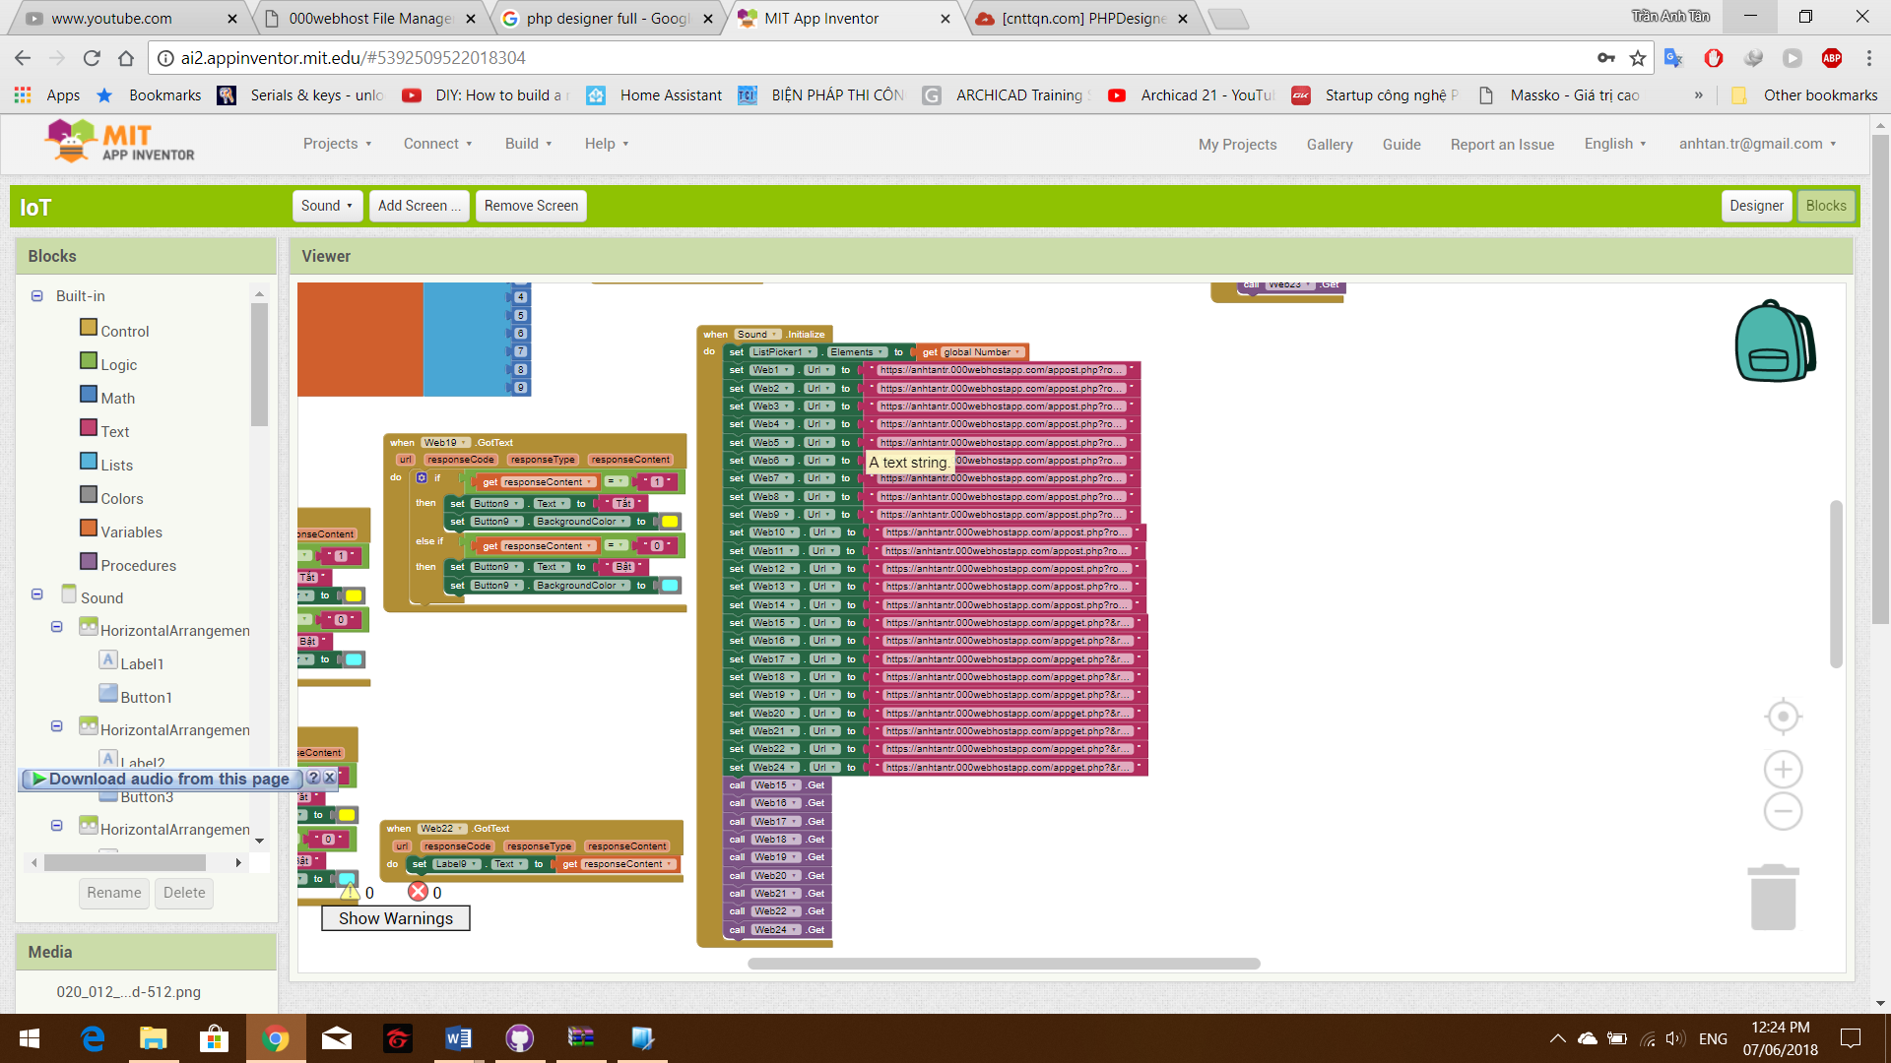

Hình 4.13 Khối khai báo

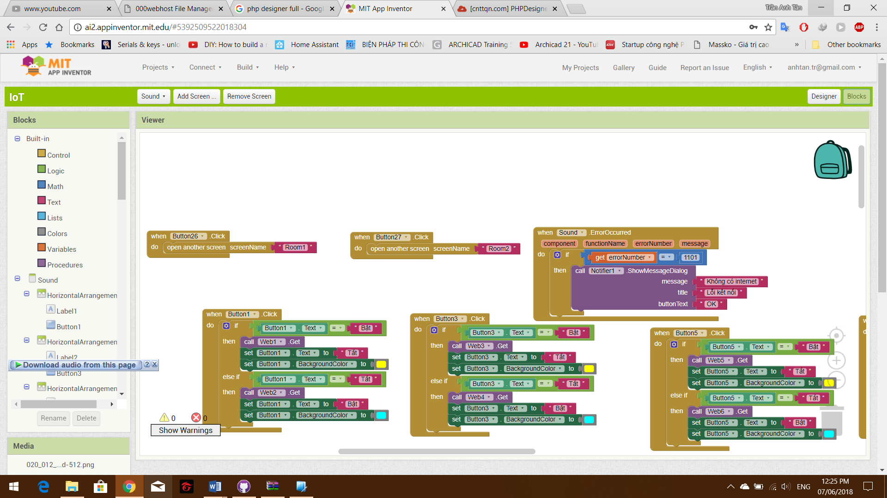

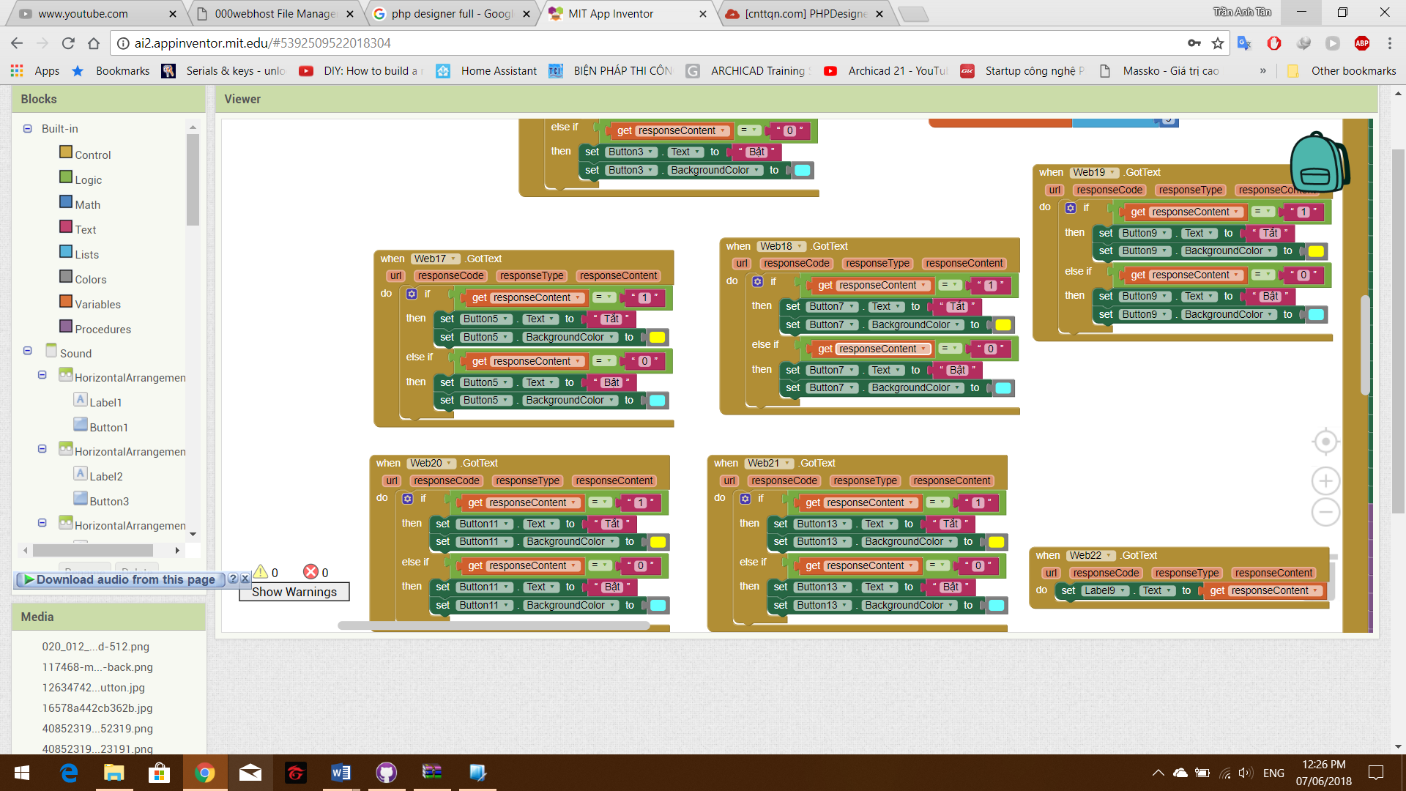

Hình 4.14 Khối update giá trị

# KẾT QUẢ THỰC HIỆN

## Mạch

Thiết kế mạch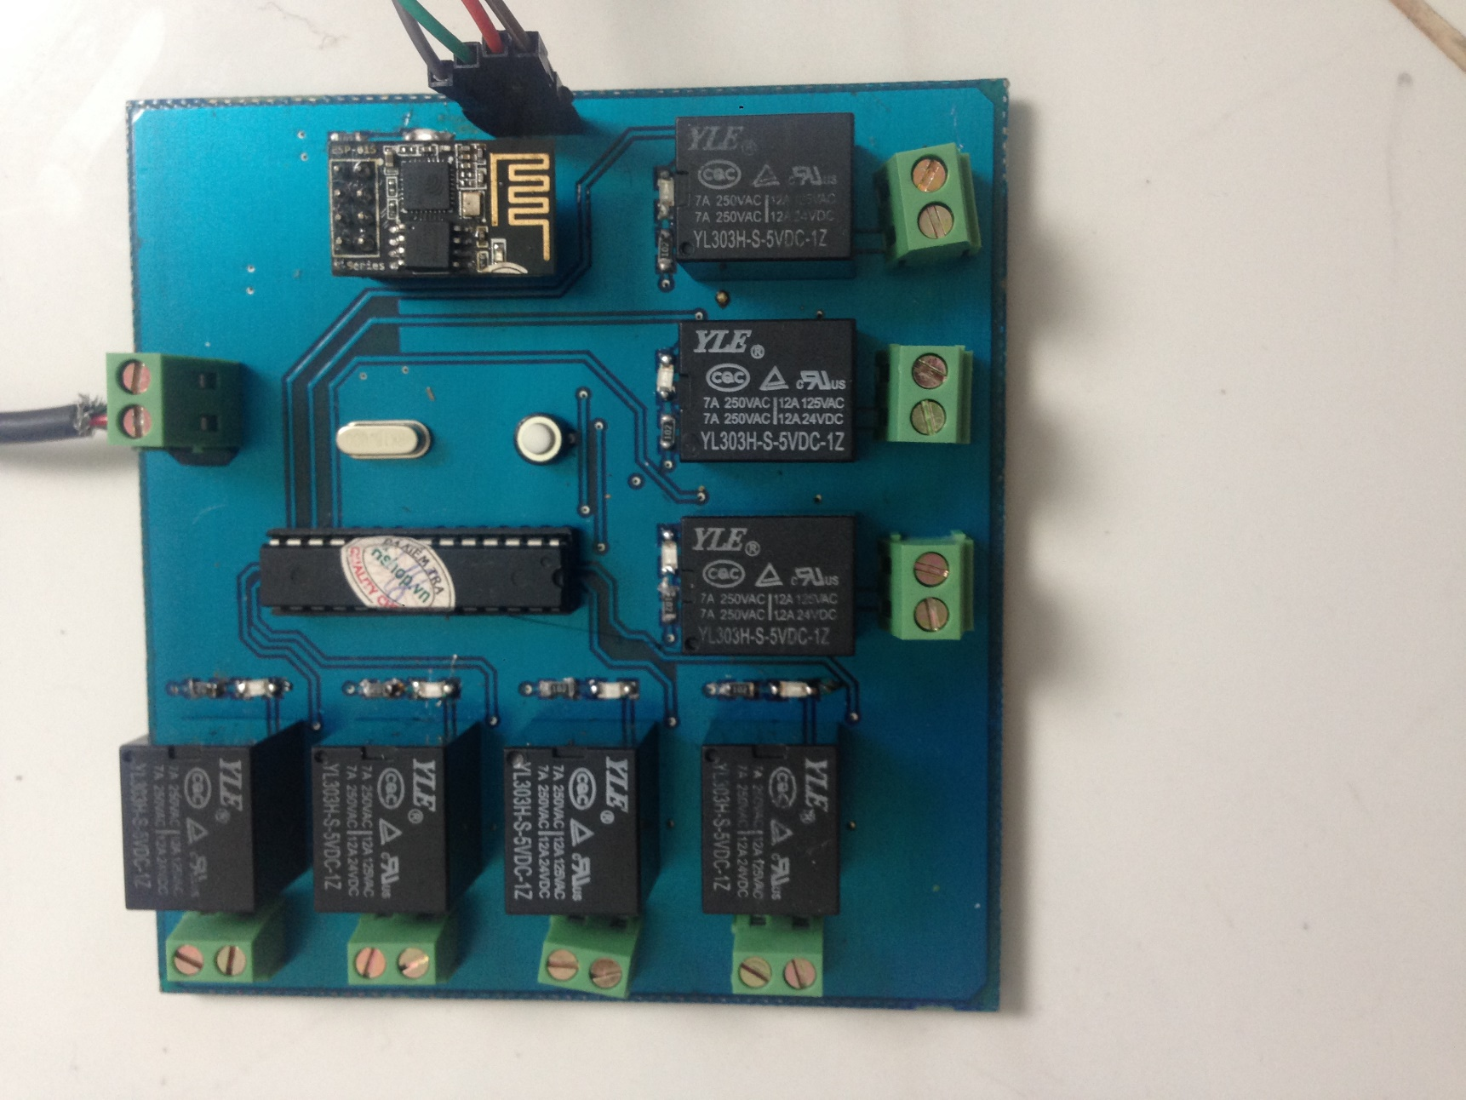

Hình 5.1 Mạch hoàn thiện

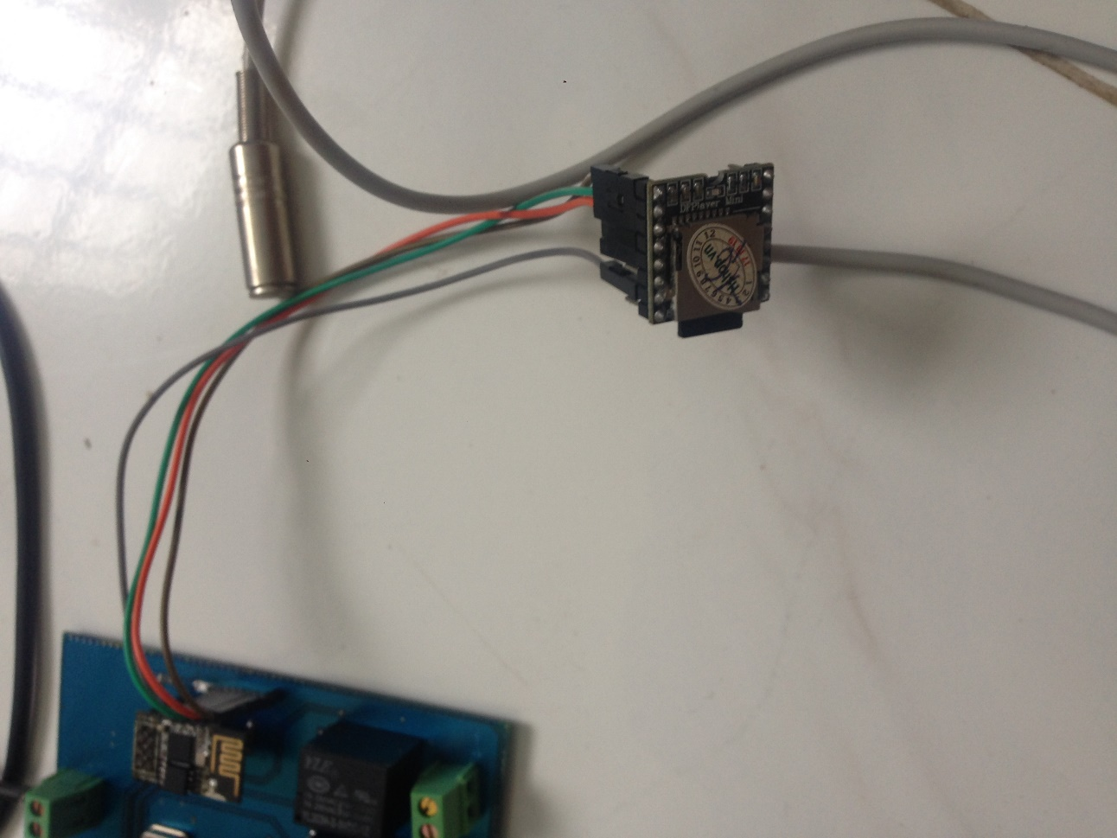

Hình 5.2 Bot

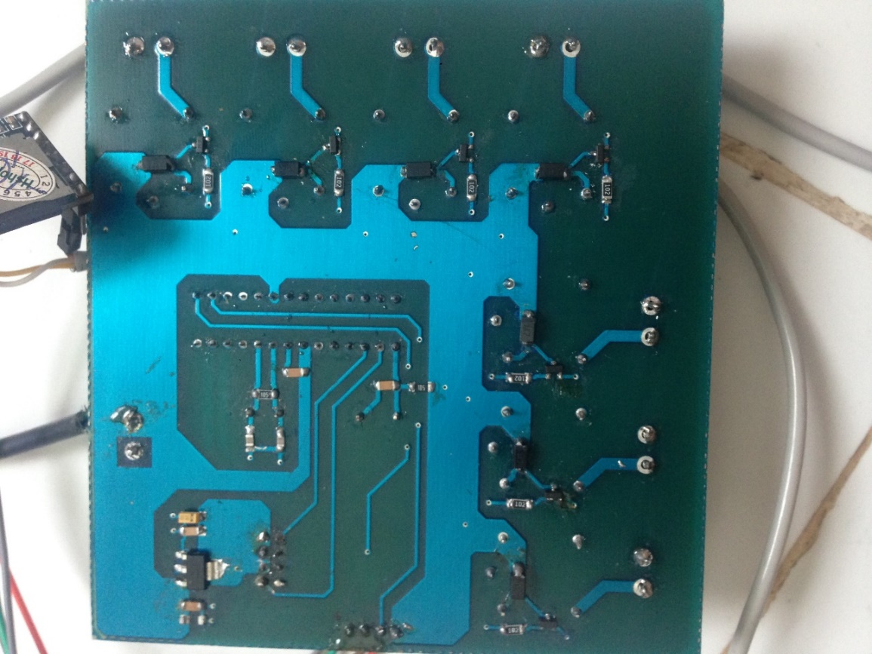

Hình 5.3 Chi tiết

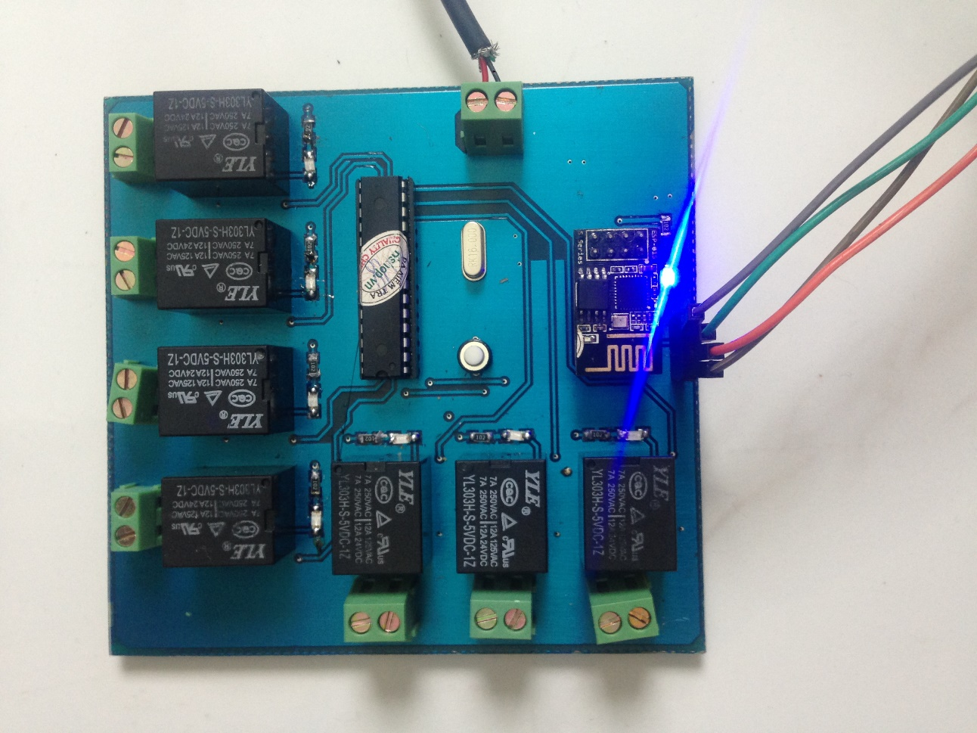

Hình 5.4 Khởi động

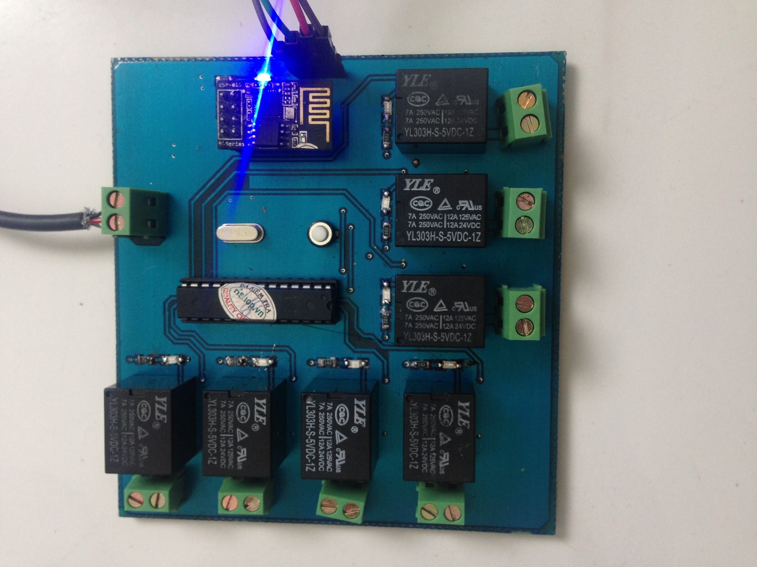

Hình 5.5 Tắt tất cả

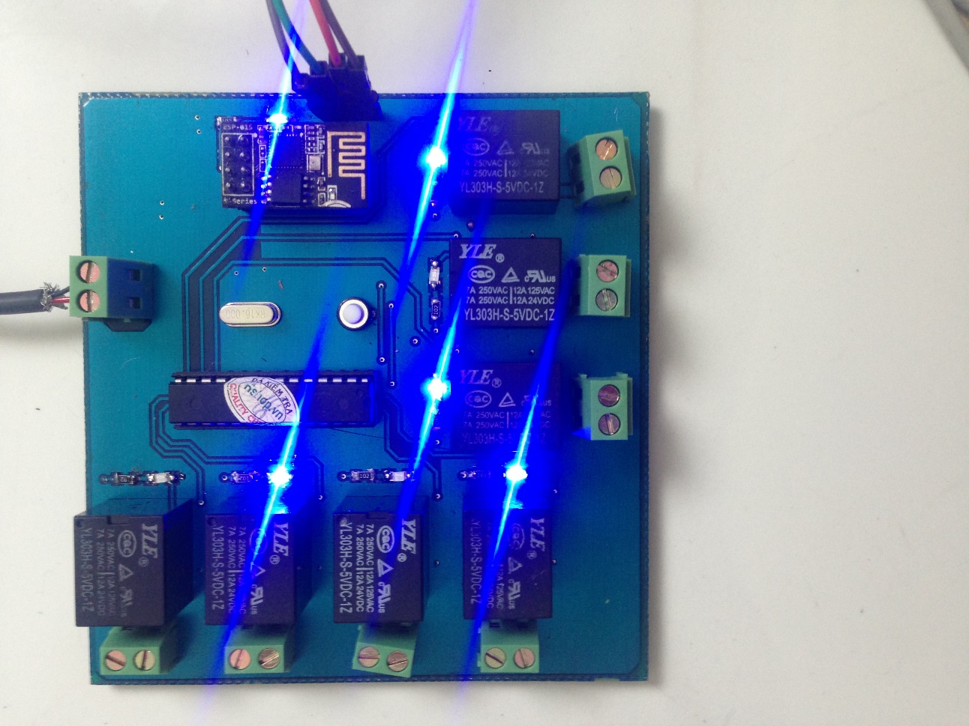

Hình 5.6 Bật

## APP

### Sơ lượt:

Khi tao nhấn nút điều khiển bất kỳ. App sẽ gửi thông tin lên sever. Và kiểm tra kết quả trả về.

### Đăng nhập:

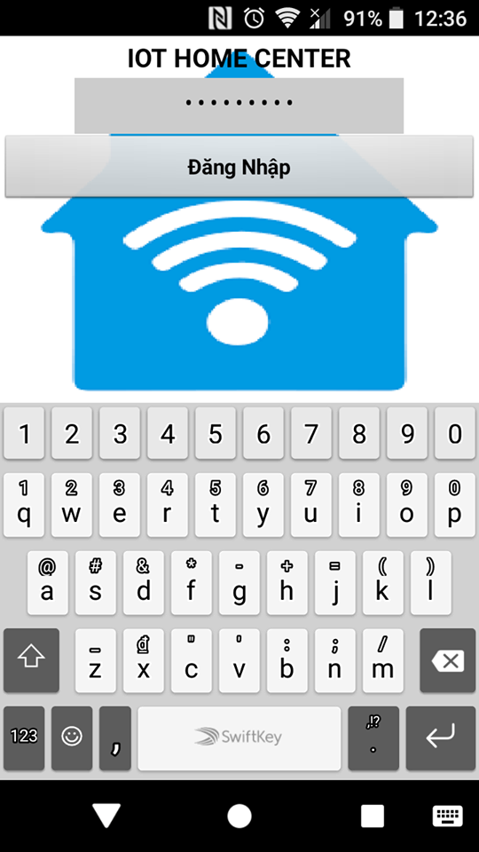

Hình 5.7 Màng hình đăng nhập

### Điều khiển

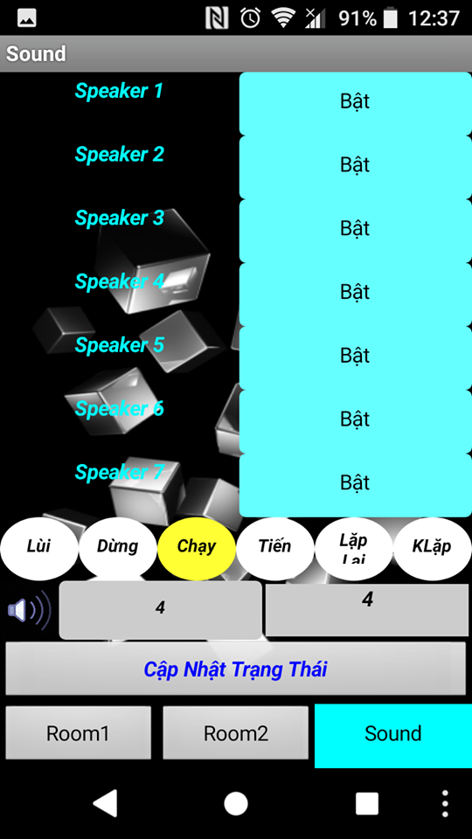

Hình 5.8 Màng hình điều khiển

## ESP8266 OAT

### Khởi động lần đầu tiên

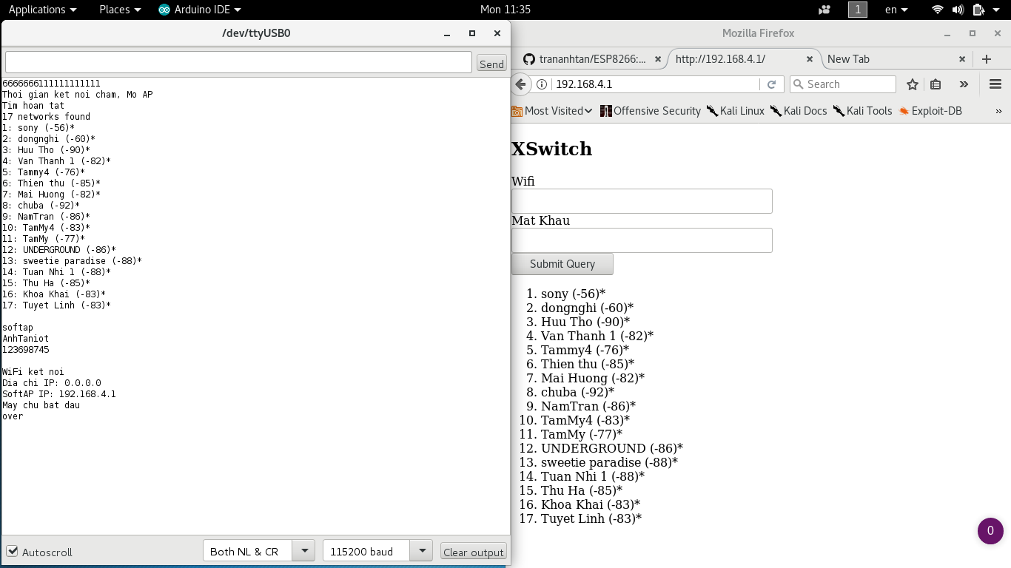

Hình 5.9 Cài đặt lần đầu

ESP quét wifi xung quanh, tạo mọt AP với tên là “AnhTanIot” và mật khẩu là “123698745” để người dùng đăng nhập vào. Sau khi đăng nhập vào. Trên trình duyệt gõ địa chỉ: 192.168.4.1 giao diện web hiện ra cho tao nhập AP mới.

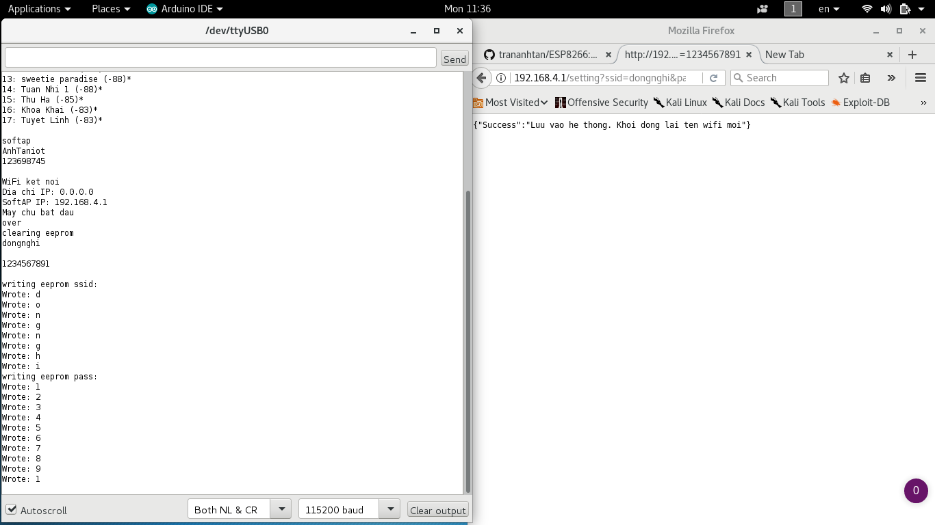

Hình 5.10 Lưu thông tin wifi

Sau khi nhật địa chỉ mới vào ESP sẽ lưu thông tin lại vào bộ nhớ để đọc ở lần khởi động sau.

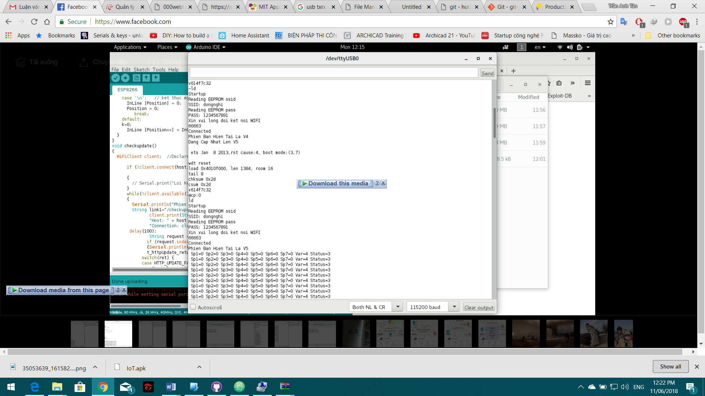

Hình 5.11 ESP bắt đầu hoạt động

Nếu bạn nhập đúng thông tin. Sau khi ESP khởi động sẽ đọc thông tin và thực hiện kết nối.

Sau khi kết nói xong ESP sẽ kiểm tra cập nhật và bắt đầu lấy thông tin từ server

### Dữ liệu gửi qua Tx Rx khi chạy

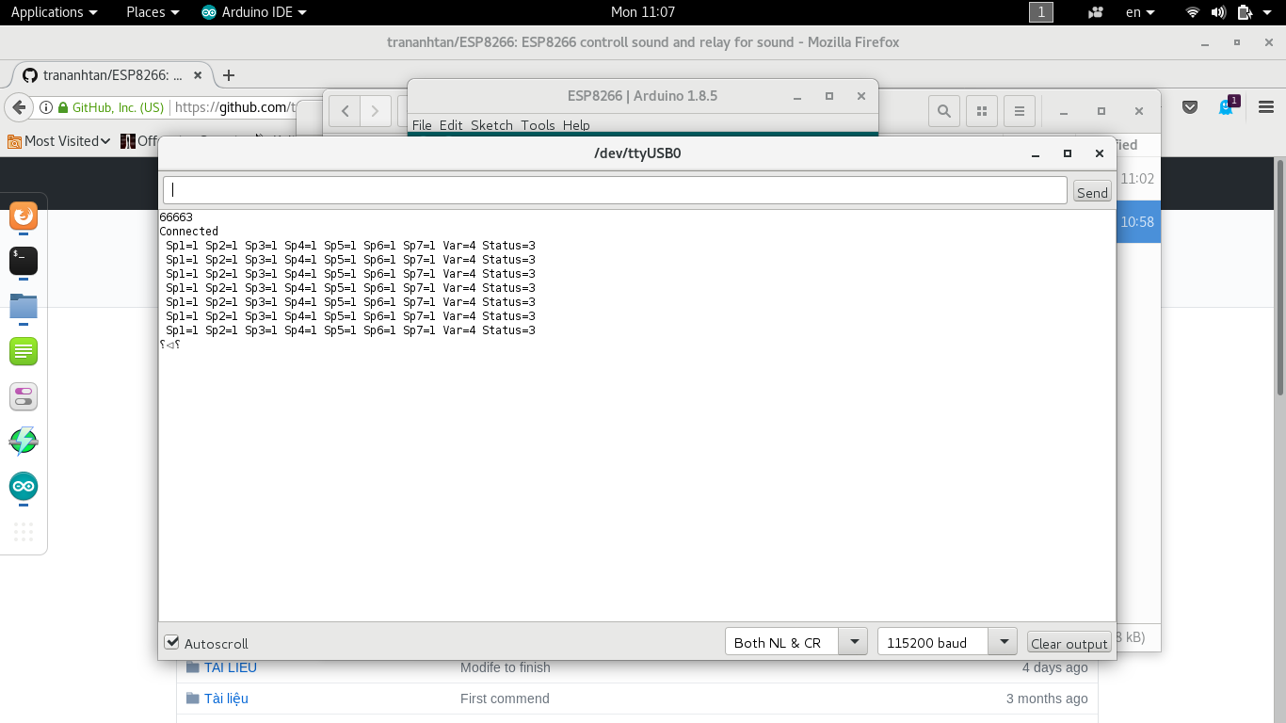

Hình 5.12 Thông tin ESP gửi qua Tx Rx

Khi hoạt độn ESP sẽ liên tục lấy giá trị điều khiển trên server để gửi cho ATMEGA thực hiện theo. Tùy theo tốc độ của mạng, khoản thời gian giữa các lần gửi lệnh sẽ thay đổi theo (2s~5s).

### Quá trình cập nhật OTA



Hình 5.13 Quá trình cập nhật

Khi khởi động, ESP lấy thông tin từ trang: <https://anhtantr.000webhostapp.com/checkupdate.php> để kiểm tra phiển bản kế tiếp của mình là gì và đó sẵn sàn để cập nhật chưa. Thông tín đầy đủ khi:

* Trên trang checkupdate.php có mã là mã tiếp theo đã định sẵn trong ESP ( ver=5)
* Và trên severupdate có file .bin: (<http://anhtan1002.freeasphost.net/ve5.bin> )

Nếu thỏa mãn hai điều kiện trên: ESP sẽ tải file về lưu vào bộ nhớ và bắt đầu cập nhật. **Quá trình chạy hoàn toàn tự động.**

# KẾT LUẬN VÀ HƯỚNG PHÁT TRIỂN

## Kết luận

Trong quá trình thực hiện đề tài, với sử hạn chế về thời gian và tài liệu vì vậy đòi hỏi bản thân phải thật cố gắng tìm tòi và nghiên cứu để hoàn thành đề tài một cách trọn vẹn. Quá trình thực hiện đề tài đã giúp rèn luyện khả năng tự tìm hiểu và tổng hợp các nguồn tài liệu, đồng thời rèn luyện các kỹ năng đã được học trong suốt quá trình học tập tại trường như thiết kế, thi công mạch in, viết chương trình cho vi điều khiển, … cũng như biết thêm được các kiến thức mới như thiết kế trang Web đơn giản, thiết kế một trang PHP cở bản, biết về SQL…

Ưu điểm:

* Hệ thống có tính thẩm mĩ cao.
* Có thể thi công thực tế trong ngôi nhà.
* Hoạt động ổn định và chính xác.
* Giá thành rẻ.
* Dễ dàng sử dụng đối với tất cả mọi người thông qua app
* Dễ dàng cập nhật hệ điều hành thông qua sever

Nhược điểm:

* Tính bảo mật chưa cao.
* Chưa thể biết thiết bị mình điều khiển có bị hư hay không.
* Code còn nhiều vấn đề

## Hướng phát triển

Hệ thống này có thể phát triển phía phần mềm, xây dựng cơ sở dữ liệu dữ liệu chặt chẽ hơn, thêm chức năng đăng nhập để đảm bảo sự bảo mật của người dùng. Có thể kết hợp các chức năng hẹn giờ, tự xử lý các tác vụ…

Với hệ thống wifi ngày càng phát triển và rộng khắp thì đây là một ứng dụng dành cho tất cả mọi người mọi nhà có nhu cầu.

Hệ thống này có thể được sử dụng trong cuộc sống hàng ngày như trong các hệ thống âm thanh đa vùng, dùng trong các hệ thống resot, khách sạn, nhà nghỉ…. Nó còn có thể ứng dụng trong các ứng dụng an ninh để theo dõi cơ quan, nhà xưởng từ xa hoặc ứng dụng trong công nghiệp để theo dõi trạng thái của các thiết bị từ xa, hoặc theo dõi ở những nơi khó tiếp cận, điều kiện khắc nghiệt.

Nhìn chung, đây là một đề tài có tính ứng dụng cao, có tính khả thi, phù hợp với khả năng kinh tế của hầu hết mọi người và góp phần làm cho mọi thứ tiện lợi và thân thiện với con người.

# TÀI LIỆU THAM KHẢO

|  |  |
| --- | --- |
| [1] | L. Hà, "http://soha.vn," 31 3 2018. [Online]. Available: http://soha.vn/internet-of-things-tuong-lai-cua-ban-co-an-toan-20180330172847883.htm. [Accessed 11 06 2018]. |
| [2] | Đ. V. Khánh, “Chuyên đề Giao thức bảo mật WEP trong WLAN,” TPHCM, 2014. |
| [3] | MinhDuc1601, "https://tailieu.vn," 18 6 2011. [Online]. Available: https://tailieu.vn/doc/tim-hieu-mang-wlan-mang-lan-khong-day-674035.html. [Accessed 11 6 2018]. |
| [4] | wikipedia, "https://vi.m.wikipedia.org/," 5 5 2015. [Online]. Available: https://vi.m.wikipedia.org/wiki/Địa_chỉ_IP. [Accessed 11 6 2018]. |
| [5] | vi.wikipedia, "https://vi.wikipedia.org," 2 5 2018. [Online]. Available: https://vi.wikipedia.org/wiki/Hypertext_Transfer_Protocol. [Accessed 11 6 2018]. |
| [6] | TuanPM, "https://arduino.esp8266.vn," 1 1 2017. [Online]. Available: https://arduino.esp8266.vn/network/ota.html. [Accessed 11 6 2018]. |
| [7] | KPS, "http://arduino.vn," 22 5 2014. [Online]. Available: http://arduino.vn/bai-viet/42-arduino-uno-r3-la-gi. [Accessed 11 6 2018]. |
| [8] | huytion156, "http://arduino.vn," 22 5 2014. [Online]. Available: http://arduino.vn/bai-viet/657-huong-dan-su-dung-appinventor-lap-trinh-ung-dung-dieu-khien-xe-qua-bluetooth-ma-khong. [Accessed 11 6 2018]. |
| [9] | nodemcu.readthedocs.io, "nodemcu.readthedocs.io," 21 5 2015. [Online]. Available: https://nodemcu.readthedocs.io/en/master/en/modules/wifi/. [Accessed 11 6 2018]. |

[10] Michael Margolis, “Arduino Cookbook”, O’Reilly Media, Inc

# PHỤ LỤC

## Mã lệnh của trang appost.php

<?php

require "dbcon.php";

$room=$_GET['room'];

$new=$_GET['new'];

$id =$_GET['id'];

if ($room =="1"){

$query ="UPDATE Room1 SET Stt='$id',App='$new' WHERE Stt ='$id'";

}

if ($room =="2"){

$query ="UPDATE Room2 SET Stt='$id',App='$new' WHERE Stt ='$id'";

}

if ($room =="3"){

$query ="UPDATE Sound SET Stt='$id',App='$new' WHERE Stt ='$id'";

}

if(mysqli_query($connect,$query))

{

echo "1";

}

else {

echo "0";

}

?>

## Mã lệnh của trang espgett.php

<?php

require "dbcon.php";

$query1 ="SELECT * FROM `Room1`";

$data1 =mysqli_query($connect,$query1);

while($row =mysqli_fetch_assoc($data1))

{

echo $row['Ten'];

echo"=";

echo $row['App'] ;

echo "<br>";

}

$query2 ="SELECT * FROM `Room2`";

$data2 =mysqli_query($connect,$query2);

while($row =mysqli_fetch_assoc($data2))

{

echo $row['Ten'];

echo"=";

echo $row['App'] ;

echo "<br>";

}

$query3 ="SELECT * FROM `Sound`";

$data3 =mysqli_query($connect,$query3);

while($row =mysqli_fetch_assoc($data3))

{

echo $row['Ten'];

echo"=";

echo $row['App'] ;

echo "<br>";

}

?>

## Mã lệnh của trang esppost.php

<?php

require "dbcon.php";

$room=$_GET['room'];

$new=$_GET['new'];

$id =$_GET['id'];

if ($room =="4"){

$query ="UPDATE R1 SET Stt='$id',Var='$new' WHERE Stt ='$id'";

}

if ($room =="5"){

$query ="UPDATE R2 SET Stt='$id',Var='$new' WHERE Stt ='$id'";

}

if ($room =="1"){

$query ="UPDATE Room1 SET Stt='$id',New='$new' WHERE Stt ='$id'";

}

if ($room =="2"){

$query ="UPDATE Room2 SET Stt='$id',New='$new' WHERE Stt ='$id'";

}

if ($room =="3"){

$query ="UPDATE Sound SET Stt='$id',New='$new' WHERE Stt ='$id'";

}

if(mysqli_query($connect,$query))

{

echo "1";

}

else {

echo "0";

}

?>

## Code ESP8266

//chuong trinh gao tiep esp voi mang va may tinh

#include <ESP8266WiFi.h>

#include <ESP8266WebServer.h>

#include "EEPROM.h"

#include <ESP8266httpUpdate.h>

int port =80;

const char* host= "anhtantr.000webhostapp.com";

ESP8266WebServer server(80);

const char* ssid = "AnhTaniot";//ten wifi o che do phat wifi

const char* passphrase = "123698745";

String st;

String content;

int statusCode;

const int ver = 1;

static String Status;

static String Sp1 = "0";

static String Sp2 = "0";

static String Sp3 = "0";

static String Sp4 = "0";

static String Sp5 = "0";

static String Sp6 = "0";

static String Sp7 = "0";

static String Var = "0";

String new1;

String new2;

String new3;

String new4;

String new5;

String new6;

String new7;

String new8;

String new9;

static int New;

int k=1;

void setup()

{

Serial.begin(115200);

EEPROM.begin(512);

Serial.println("Startup");

// read eeprom for ssid, pass and blynk

Serial.println("Reading EEPROM ssid");

String esid;

for (int i = 0; i < 32; ++i)

{

esid += char(EEPROM.read(i));// do noi dung tu bo nho erom

}

Serial.print("SSID: ");

Serial.println(esid.c_str());

esid.trim();

Serial.println("Reading EEPROM pass");

String epass = "";

for (int i = 32; i < 96; ++i)

{

epass += char(EEPROM.read(i));

}

Serial.print("PASS: ");

Serial.println(epass.c_str());

epass.trim();

EEPROM.end();

if ( esid.length() > 1 )

{

WiFi.begin(esid.c_str(), epass.c_str());

if (!testWifi())

{

setupAP();

int z=1;

while(z)

{

server.handleClient();//khoi tao sever

if(WiFi.status() == WL_CONNECTED)

{z=0;}

}

EEPROM.end();

}

}

WiFi.softAPdisconnect(true);//tat cho do phat wifi

checkupdate();

}

bool testWifi(void)

{

int c = 0;

Serial.println("Xin vui long doi ket noi WIFI");

while ( c < 20 )

{

if (WiFi.status() == WL_CONNECTED)

{

Serial.println("");

Serial.println("Connected");

return true;

}

delay(1000);

Serial.print(WiFi.status());

c++;

}

Serial.println("");

Serial.println("Thoi gian ket noi cham, Mo AP");

return false;

}

void setupAP(void)

{

WiFi.mode(WIFI_STA);//cai dat che do wifi

WiFi.disconnect();

delay(100);

int n = WiFi.scanNetworks();// quet cac wifi gan day

Serial.println("Tim hoan tat");

if (n == 0)

{

Serial.println("no networks found");

}

else

{

Serial.print(n);

Serial.println(" networks found");

for (int i = 0; i < n; ++i)

{

// Print SSID and RSSI for each network found

Serial.print(i + 1);

Serial.print(": ");

Serial.print(WiFi.SSID(i));

Serial.print(" (");

Serial.print(WiFi.RSSI(i));

Serial.print(")");

Serial.println((WiFi.encryptionType(i) == ENC_TYPE_NONE) ? " " : "*");

delay(10);

}

}

Serial.println("");

st = "<ol>";

for (int i = 0; i < n; ++i)

{

// Print SSID and RSSI for each network found

st += "<li>";

st += WiFi.SSID(i);

st += " (";

st += WiFi.RSSI(i);

st += ")";

st += (WiFi.encryptionType(i) == ENC_TYPE_NONE) ? " " : "*";

st += "</li>";

}

st += "</ol>";

delay(100);

Serial.println("softap");

Serial.println(ssid);

Serial.println(passphrase);

WiFi.softAP(ssid, passphrase, 6);

launchWeb(1);

Serial.println("over");

}

void launchWeb(int webtype)//chay trang web sever khi co yeu cau

{

Serial.println("");

Serial.println("WiFi ket noi");

Serial.print("Dia chi IP: ");

Serial.println(WiFi.localIP());

Serial.print("SoftAP IP: ");

Serial.println(WiFi.softAPIP());

createWebServer(webtype);

// Start the server

server.begin();

Serial.println("May chu bat dau");

}

void createWebServer(int webtype)

{

if ( webtype == 1 )

{

server.on("/", []()

{

IPAddress ip = WiFi.softAPIP();

String ipStr = String(ip[0]) + '.' + String(ip[1]) + '.' + String(ip[2]) + '.' + String(ip[3]);

content = "<!DOCTYPE HTML>\r\n<html><h2>XSwitch</h2>";

content += "<form method=\"get\" action=\"setting\">";

content += "<div>Wifi</div>";

content += "<div><input name=\"ssid\" size=\"40\"></div>";

content += "<div>Mat Khau</div>";

content += "<div><input name=\"pass\" size=\"40\"></div>";

content += "<div><input type='submit'></div>";

content += "<p>";

content += st;

content += "</p>";

content += "</html>";

server.send(200, "text/html", content);

});

server.on("/setting", []()

{

String qsid = server.arg("ssid");

String qpass = server.arg("pass");

if (qsid.length() > 0 && qpass.length() > 0)

{

EEPROM.begin(512);

Serial.println("clearing eeprom");

for (int i = 0; i < 128; ++i)

{

EEPROM.write(i, 0);

}

EEPROM.commit();

Serial.println(qsid);

Serial.println("");

Serial.println(qpass);

Serial.println("");

Serial.println("writing eeprom ssid:");

for (int i = 0; i < qsid.length(); ++i)

{

EEPROM.write(i, qsid[i]);

Serial.print("Wrote: ");

Serial.println(qsid[i]);

}

Serial.println("writing eeprom pass:");

for (int i = 0; i < qpass.length(); ++i)

{

EEPROM.write(32 + i, qpass[i]);

Serial.print("Wrote: ");

Serial.println(qpass[i]);

}

EEPROM.commit();

EEPROM.end();

content = "{\"Success\":\"Luu vao he thong. Khoi dong lai ten wifi moi\"}";

statusCode = 200;

}

else

{

content = "{\"Error\":\"404 not found\"}";

statusCode = 404;

Serial.println("Sending 404");

}

server.send(statusCode, "application/json", content);

});

}

}

void loop()

{

while(WiFi.status() == WL_CONNECTED)

{ //Check WiFi connection status

String link ="/espget.php?";

WiFiClient client; //Declare an object of class HTTPClient

//Send the request

if (!client.connect(host,port))

{

Serial.print("Loi Ket Noi");

}

while(!client.available())

{

client.print(String("GET ") + link + " HTTP/1.1\r\n" +

"Host: " + host + "\r\n" +

"Connection: close\r\n\r\n");

String request = client.readString();

request.remove(0,250);

// Serial.println(request);

ProcessCommand(request);

delay(200);

break;

}

}

if(WiFi.status() != WL_CONNECTED)

{

setup();

}

}

void IncomingChar (const byte InChar)

{

static char InLine [300];

static unsigned int Position = 0;

switch (InChar)

{

case '\r':

k=0;// Don't care about carriage return so throw away.

break;

case '\n': // ket thuc mot ban tin

InLine [Position] = 0;

Position = 0;

break;

default:

k=0;

InLine [Position++] = InChar;

}

}

void checkupdate()

{

WiFiClient client; //Declare an object of class HTTPClient

//Send the request

if (!client.connect(host,port))

{

// Serial.print("Loi Ket Noi");

}

while(!client.available())

{

String link1="/checkupdate.php";

client.print(String("GET ") + link1 + " HTTP/1.1\r\n" +

"Host: " + host + "\r\n" +

"Connection: close\r\n\r\n");

delay(100);

String request = client.readString();

if (request.indexOf("ver=5") != -1)

{

t_httpUpdate_return ret = ESPhttpUpdate.update("http://anhtan1002.freeasphost.net/ver5.bin");

switch(ret) {

case HTTP_UPDATE_FAILED:

Serial.printf("HTTP_UPDATE_FAILD Error (%d): %s", ESPhttpUpdate.getLastError(), ESPhttpUpdate.getLastErrorString().c_str());

break;

case HTTP_UPDATE_NO_UPDATES:

Serial.println("HTTP_UPDATE_NO_UPDATES");

break;

case HTTP_UPDATE_OK:

Serial.println("HTTP_UPDATE_OK");

break;

}

}

break;

}

}

void ProcessCommand(String InLine)

{

if (InLine.indexOf("end") !=-1)

{

if (InLine.indexOf("Sp1=0") != -1)

{

Sp1 = "0";

}

if (InLine.indexOf("Sp1=1") != -1)

{

Sp1 = "1";

}

if (InLine.indexOf("Sp2=0") != -1)

{

Sp2 = "0";

}if (InLine.indexOf("Sp2=1") != -1)

{

Sp2 = "1";

}

if (InLine.indexOf("Sp3=0") != -1)

{

Sp3 = "0";

}

if (InLine.indexOf("Sp3=1") != -1)

{

Sp3 = "1";

}

if (InLine.indexOf("Sp4=0") != -1)

{

Sp4 = "0";

}

if (InLine.indexOf("Sp4=1") != -1)

{

Sp4 = "1";

}

if (InLine.indexOf("Sp5=0") != -1)

{

Sp5 = "0";

}

if (InLine.indexOf("Sp5=1") != -1)

{

Sp5 = "1";

}

if (InLine.indexOf("Sp6=0") != -1)

{

Sp6 = "0";

}

if (InLine.indexOf("Sp6=1") != -1)

{

Sp6 = "1";

}

if (InLine.indexOf("Sp7=0") != -1)

{

Sp7 = "0";

}

if (InLine.indexOf("Sp7=1") != -1)

{

Sp7 = "1";

}

if (InLine.indexOf("Var=0") != -1)

{

Var = "0";

}

if (InLine.indexOf("Var=1") != -1)

{

Var = "11";

}

if (InLine.indexOf("Var=2") != -1)

{

Var = "2";

}

if (InLine.indexOf("Var=3") != -1)

{

Var = "3";

}

if (InLine.indexOf("Var=4") != -1)

{

Var = "4";

} if (InLine.indexOf("Var=5") != -1)

{

Var = "5";

} if (InLine.indexOf("Var=6") != -1)

{

Var = "6";

}

if (InLine.indexOf("Var=7") != -1)

{

Var = "7";

}

if (InLine.indexOf("Var=8") != -1)

{

Var = "8";

}

if (InLine.indexOf("Var=9") != -1)

{

Var = "9";

}

if (InLine.indexOf("Status=1") != -1)

{

Status = "1";

}

if (InLine.indexOf("Status=2") != -1)

{

Status = "2";

}

if (InLine.indexOf("Status=3") != -1)

{

Status = "3";

}

if (InLine.indexOf("Status=4") != -1)

{

Status = "4";

}

if (InLine.indexOf("Status=5") != -1)

{

Status = "5";

}

if (InLine.indexOf("Status=6") != -1)

{

Status = "6";

}

if (InLine.indexOf("Status=7") != -1)

{

Status = "7";

}

String Request=" Sp1=" + Sp1 +" Sp2=" + Sp2 +" Sp3=" + Sp3 +" Sp4=" + Sp4 +" Sp5=" + Sp5 +" Sp6=" + Sp6 +" Sp7=" + Sp7 +" Var=" + Var+ " Status="+ Status;

Serial.println(Request);

delay(100);

k=1;

String Link1="&room=3&new1="+Sp1+"&new2="+Sp2+"&new3="+Sp3+"&new4="+Sp4+"&new5="+Sp5+"&new6="+Sp6+"&new7="+Sp7+"&new8="+Var+"&new9="+Status;

conn(Link1);

}

}

void conn(String link)

{

if(link.indexOf("room=") !=-1)

{

WiFiClient client; //Declare an object of class HTTPClient

//Send the request

if (!client.connect(host,port))

{

// Serial.print("Loi Ket Noi");

}

while(!client.available())

{

String link1="/esppost.php?&"+link;

client.print(String("GET ") + link1 + " HTTP/1.1\r\n" +

"Host: " + host + "\r\n" +

"Connection: close\r\n\r\n");

delay(1000);

k=1;

break;

}

delay(100);

}

}

## Code ATMEGA

#include "DFRobotDFPlayerMini.h"

// Thu vien dieu khien DFPlayer

#include "Arduino.h"

#include "SoftwareSerial.h"

SoftwareSerial mySoftwareSerial(10, 9); // RX, TX

//Chan RX TX dieu khien DFPlayer

DFRobotDFPlayerMini myDFPlayer;

int k=0;

int vl=3;

int Var;

int D2 = 3;

int D3 = 4;

int D4 = 5;

int D5 = 6;

int D6 = 7;

int D7 = 8;

int D1 = 2;

String new1;

String new2;

String new3;

String new4;

String new5;

String new6;

String new7;

String new8;

String new9;

int old;

int old1;

void setup()

{

mySoftwareSerial.begin(9600);

Serial.begin(115200);

Serial.println();

Serial.println(F("DFRobot DFPlayer Mini Demo"));

Serial.println(F("Initializing DFPlayer ... (May take 3~5 seconds)"));

if (!myDFPlayer.begin(mySoftwareSerial)) { //Use softwareSerial to communicate with mp3.

Serial.println(F("Unable to begin:"));

Serial.println(F("1.Please recheck the connection!"));

Serial.println(F("2.Please insert the SD card!"));

while(true);

}

Serial.println(F("DFPlayer Mini online."));

myDFPlayer.setTimeOut(500); //Set serial communictaion time out 500ms

myDFPlayer.EQ(DFPLAYER_EQ_NORMAL);

//

myDFPlayer.enableDAC();

//

//

pinMode(D7, OUTPUT);

digitalWrite(D7,LOW);

pinMode(D1, OUTPUT);

digitalWrite(D1,LOW);

pinMode(D2, OUTPUT);

digitalWrite(D2,LOW);

pinMode(D3, OUTPUT);

digitalWrite(D3,LOW);

pinMode(D4, OUTPUT);

digitalWrite(D4,LOW);

pinMode(D5, OUTPUT);

digitalWrite(D5,LOW);

pinMode(D6, OUTPUT);

digitalWrite(D6,LOW);

}

void loop()

{

while (Serial.available()) {

IncomingChar(Serial.read());

}

}

void IncomingChar (const byte InChar)

// Ham doc ky hieu nhan duoc tu seriport roi chuyen thanh doan text

{

static char InLine [300];

static unsigned int Position = 0;

switch (InChar)

{

case '\r':

break;

case '\n': // ket thuc mot ban tin

InLine [Position] = 0;

ProcessCommand(String(InLine));

Position = 0;

break;

default:

InLine [Position++] = InChar;

}

}

void ProcessCommand(String InLine)

// xu ly du lieu doc duoc tu seriport de tiep nhan thong tin dieu khien

{

Serial.println(InLine);

if (InLine.indexOf("Sp1=0") != -1)

{

digitalWrite(D1,LOW);

new1="0";

}

if (InLine.indexOf("Sp1=1") != -1)

{

digitalWrite(D1,HIGH);

new1="1";

}

if (InLine.indexOf("Sp2=0") != -1)

{

new2="0";

digitalWrite(D2,LOW);

}if (InLine.indexOf("Sp2=1") != -1)

{

digitalWrite(D2,HIGH);

new2="1";

}

if (InLine.indexOf("Sp3=0") != -1)

{

new3="0";

digitalWrite(D3,LOW);

}

if (InLine.indexOf("Sp3=1") != -1)

{

digitalWrite(D3,HIGH);

new3="1";

}

if (InLine.indexOf("Sp4=0") != -1)

{

new4="0";

digitalWrite(D4,LOW);

}

if (InLine.indexOf("Sp4=1") != -1)

{

digitalWrite(D4,HIGH);

new4="1";

}

if (InLine.indexOf("Sp5=0") != -1)

{

new5="0";

digitalWrite(D5,LOW);

}

if (InLine.indexOf("Sp5=1") != -1)

{

digitalWrite(D5,HIGH);

new5="1";

}

if (InLine.indexOf("Sp6=0") != -1)

{

new6="0";

digitalWrite(D6,LOW);

}

if (InLine.indexOf("Sp6=1") != -1)

{

digitalWrite(D6,HIGH);

new6="1";

}

if (InLine.indexOf("Sp7=0") != -1)

{

new7="0";

digitalWrite(D7,LOW);

}

if (InLine.indexOf("Sp7=1") != -1)

{

digitalWrite(D7,HIGH);

new7="1";

}

if (InLine.indexOf("Var=0") != -1)

{ if(old !=0)

{

old=0;

myDFPlayer.volume(0);

vl=0;

new8="0";

}

}

if (InLine.indexOf("Var=1") != -1)

{

if(old !=1)

{

old=1;

myDFPlayer.volume(4);

vl=4;

new8="1";

}

}

if (InLine.indexOf("Var=2") != -1)

{

if(old !=2)

{

old=2;

myDFPlayer.volume(8);

vl=8;

new8="2";

}

}

if (InLine.indexOf("Var=3") != -1)

{

if(old !=3)

{

old=3;

myDFPlayer.volume(14);

vl=14;

new8="3";;

}

}

if (InLine.indexOf("Var=4") != -1)

{

if(old !=4)

{

old=4;

myDFPlayer.volume(16);

vl=16;

new8="4";

}

}

if (InLine.indexOf("Var=5") != -1)

{

if(old !=5)

{

old=5;

myDFPlayer.volume(20);

vl=20;

new8="5";

}

} if (InLine.indexOf("Var=6") != -1)

{

if(old !=6)

{

old=6;

myDFPlayer.volume(22);

vl=22;

new8="6";

}

}

if (InLine.indexOf("Var=7") != -1)

{

if(old !=7)

{

old=7;

myDFPlayer.volume(24);

vl=24;

new8="7";

}

}

if (InLine.indexOf("Var=8") != -1)

{

if(old !=8)

{

old=8;

myDFPlayer.volume(27);

vl=27;

new8="8";

}

}

if (InLine.indexOf("Var=9") != -1)

{

if(old !=9)

{

old=9;

myDFPlayer.volume(30);

vl=30;

new8="9";

}

}

if (InLine.indexOf("Status=1") != -1)

{

if(old1 !=1)

{

old1=1;

myDFPlayer.previous();

myDFPlayer.volume(vl);

new9="1";

}

}

if (InLine.indexOf("Status=2") != -1)

{

if(old1 !=2)

{

old1=2;

myDFPlayer.pause();

myDFPlayer.volume(vl);

new9="2";

}

}

if (InLine.indexOf("Status=3") != -1)

{

if(old1 !=3)

{

old1=3;

myDFPlayer.start();

myDFPlayer.volume(vl);

new9="3";

}

}

if (InLine.indexOf("Status=4") != -1)

{

if(old1 !=4)

{

old1=4;

myDFPlayer.next();

myDFPlayer.volume(vl);

new9="4";

}

}

if (InLine.indexOf("Status=5") != -1)

{

if(old1 !=5)

{

old1=5;

myDFPlayer.enableLoopAll();

myDFPlayer.volume(vl);

new9="6";

}

}

if (InLine.indexOf("Status=6") != -1)

{

if(old1 !=6)

{

old1=6;

myDFPlayer.disableLoopAll();

myDFPlayer.volume(vl);

new9="6";

}

}

}